APLIKASI SMARTPHONE PENGONTROL
LAMPU RUMAH MENGGUNAKAN
INTERNET OF THINGS

HALAMAN SAMPUL
Oleh
ABD. WAHID PAKAYA
T3115225

SKRIPSI

Untuk memenuhi salah satu syarat ujian
guna memperoleh gelar sarjana

PROGRAM SARJANA
TEKNIK INFORMATIKA
UNIVERSITAS ICHSAN GORONTALO
GORONTALO
2019

PERSETUJUAN SKRIPSI

APLIKASI SMARTPHONE PENGONTROL
LAMPU RUMAH MENGGUNAKAN
INTERNET OF THINGS

Oleh
ABD. WAHID PAKAYA
T3115225

SKRIPSI

Untuk memenuhi salah satu syarat ujian
guna memperoleh gelar sarjana
Program Studi Teknik Informatika,
Ini telah disetujui oleh Tim Pembimbing

Gorontalo, 9 April 2019

Pembimbing I Pembimbing II

Rezqiwati Ishak, M.Kom Andi Bode, M.Kom
NIDN. 0903087901 NIDN. 0922099101

PENGESAHAN SKRIPSI

APLIKASI SMARTPHONE PENGONTROL LAMPU RUMAH MENGGUNAKAN INTERNET OF THINGS

Oleh
ABD. WAHID PAKAYA
T3115225

Diperiksa oleh Panitia Ujian Strata Satu (S1)
Universitas Ichsan Gorontalo
Gorontalo, 09 April 2019

- Ketua Penguji
Asmaul Husna, M.Kom ……………………..

- Anggota
Yasin Aril Mustofa, M.Kom ……………………..

- Anggota
Abd. Rahmat Karim Haba, M.Kom ……………………..

- Anggota
Hj. Rezqiwati Ishak, M.Kom ……………………..

- Anggota
Andi Bode, M.Kom ……………………..

PERNYATAAN SKRIPSI
Dengan ini saya menyatakan bahwa :
- Karya tulis (Skripsi) saya ini adalah asli dan belum pernah diajukan untuk mendapat gelar akademik (Sarjana) baik di Universitas Ichsan Gorontalo maupun di perguruan tinggi lainnya.
- Karya tulis (Skripsi) saya ini adalah murni gagasan, rumusan, dan penelitian saya sendiri, tanpa bantuan pihak lain, kecuali arahan dari tim pembimbing.
- Dalam karya tulis (Skripsi) saya ini tidak terdapat karya atau pendapat yang telah dipublikasikan orang lain, kecuali secara tertulis dicantumkan sebagai acuan/sitasi dalam naskah dan dicantumkan pula dalam daftar pustaka.
- Pernyataan ini saya buat dengan sesungguhnya dan apabila dikemudian hari terdapat penyimpangan dan ketidakbenaran dalam pernyataan ini, maka saya bersedia menerima sanksi akademik berupa pencabutan gelar yang telah diperoleh karena karya tulis ini, serta sanksi lainnya sesuai dengan norma-norma yang berlaku di Universitas Ichsan Gorontalo.

Gorontalo, 9 April 2019
Yang Membuat Pernyataan,

Abd. Wahid Pakaya

ABSTRACT
Electric energy is one of the most important basic needs for human life today, almost every activity carried out by humans is related to electricity. The development of technology in the field of electronics now makes the human mindset in the future in the application of electronic equipment. Electronic technology that can control home lights remotely is one of the internet of things technology. The open source operating system on Smartphone phones can be used to make home lighting control applications using Arduino UNO and relays instead of switches. Smartphone applications are used as input commands to the UNO Arduino circuit via the Wifi ESP8266 module connecting media. Arduino UNO will respond to input with output in the form of logic low (0V) and logic high (5V) through predetermined pins, these pins are connected to the Relay module. The module relay is used instead of the switch that is connected to the home light. When getting a low (0V) logic input the relay will be active and will run electricity to the lamp so that the light turns on, and when it gets a high logic input (5V) the relay will be inactive so that the electricity to the light is disconnected and the light will turn off.
Keywords : Application of Home Light Controller Smartphone, Internet Of Thigks, ESP8266 Wifi Module, Arduino UNO

ABSTRAK
Energi listrik merupakan salah satu kebutuhan pokok yang sangat penting bagi kehidupan manusia saat ini, hampir setiap kegiatan yang dilakukan manusia berhubungan dengan energi listrik. Perkembangan teknologi dibidang elektronika saat ini membuat pola pikir manusia semakin kedepan dalam penerapan peralatan elektronika.Teknologi elektronika yang dapat mengendalikan lampu rumah dari jarak jauh salah satunya teknologi internet of things. Sistem operasi open source pada ponsel Smartphone dapat dimanfaatkan untuk membuat aplikasi pengendali lampu rumah dengan menggunakan Arduino UNO dan relay sebagai pengganti saklar. Aplikasi Smartphone digunakan sebagai input perintah kepada rangkaian arduino UNO melalui media penghubung modul Wifi ESP8266. Arduino UNO akan merespon input dengan output berupa logika low (0V) dan logika high (5V) melalui pin-pin yang telah ditentukan, pin-pin ini dihubungkan ke Relay modul. Relay modul digunakan sebagai pengganti saklar yang dihubungkan ke lampu rumah. Ketika mendapat input logika low (0V) relay akan aktif dan akan mengalirkan listrik ke lampu sehingga lampu menyala, dan ketika mendapat input logika high (5V) relay akan tidak aktif sehingga aliran listrik ke lampu terputus dan lampu akan mati.

Kata Kunci : Aplikasi Smartphone Pengontrol Lampu Rumah, Internet Of Thigks, Modul Wifi ESP8266, Arduino UNO

KATA PENGANTAR
Assalamu Alaikum Warahmatullahi Wabarakatuh
Alhamdulillahi Rabbil Alamin, puji syukur penulis panjatkan kehadirat
Allah Subhanahu Wa Ta'ala. yang telah memberikan Rahmat dan Hidayah-Nya. Shalawat dan Taslim kepada junjungan kita Nabi Besar Muhammad Shallallahu Alaihi Wa Sallam, beserta keluarga dan para sahabatnya.
Alhamdulillah, penulis dapat menyelesaikan skripsi ini dengan judul “Aplikasi Smartphone, Pengontrol Lampu Rumah Menggunakan Internet Of Things” sebagai salah satu syarat Ujian akhir guna memperoleh gelar Sarjana Komputer pada Program Studi Teknik Informatika Fakultas Ilmu Komputer Universitas Ichsan Gorontalo.
Penulis menyadari sepenuhnya bahwa skripsi ini tidak mungkin terwujud tanpa bantuan dan dorongan dari berbagai pihak, baik bantuan moril maupun materil. Untuk itu, dengan segala keikhlasan dan kerendahan hati, penulis mengucapkan banyak terima kasih dan penghargaan yang setinggi-tingginya kepada :
- Dr. Hj. Juriko Abdussamad, selaku Ketua Yayasan Pengembangan Ilmu Pengetahuan dan Teknologi (YPIPT) Ichsan Gorontalo;
- Bapak, DR. Abdul Gaffar LaTjokke, selaku Rektor Universitas Ichsan Gorontalo;
- Ibu Zohrahayaty, M.Kom, selaku Dekan Fakultas Ilmu Komputer Universitas Ichsan Gorontalo;
- Bapak, Sudirman Malangi, M.Kom, selaku Pembantu Dekan I Bidang Akademik Fakultas Ilmu Komputer Universitas Icshan Gorontalo;
- Ibu Irma Surya Kumala Idris, M.Kom, selaku Pembantu Dekan II Bidang Administrasi Umum dan Keuangan Fakultas Ilmu Komputer Universitas Icshan Gorontalo;
- Bapak, Yasin Aril Mustofa, M.Kom, selaku Pembantu Dekan III Bidang Kemahasiswaan Fakultas Ilmu Komputer Universitas Icshan Gorontalo;
- Bapak, Irvan Abraham Salihi, M.Kom, selaku Ketua Jurusan Fakultas Ilmu Komputer Universitas Icshan Gorontalo;
- Ibu Rezqiwati Ishak, M.Kom, selaku Pembimbing I, yang telah membimbing penulis dalam penyusunan laporan ini;
- Bapak, Andi Bode, M.Kom, selaku Pembimbing II, yang telah membimbing penulis dalam penyusunan laporan ini;
- Bapak dan Ibu Dosen Universitas Ichsan Gorontalo yang telah mendidik dan mengajarkan berbagai disiplin ilmu kepada penulis;
- Kepada Orang Tua saya yang tercinta, atas segala kasih sayang, jerih payah dan doa restunya dalam membesarkan dan mendidik penulis;
- Rekan-rekan seperjuangan yang telah banyak memberikan bantuandan dukungan moril yang sangat besar kepada penulis;
- Kepada semua pihak yang ikut membantu dalam menyelesaikan proposal ini tak sempat penulis sebutkan satu-persatu.
Semoga Allah Subhanahuwatallah melimpahkan rahmat dan balasan atas jasa-jasa mereka kepada kami. Penulis menyadari sepenuhnya bahwa apa yang telah dicapai ini masih jauh dari kesempurnaan dan masih banyak terdapat kekurangan. Oleh karena itu, penulis sangat mengharapkan adanya kritik dan saran yang konstruksi. Akhirnya penulis berharap semoga hasil yang telah dicapai ini dapat bermanfaat bagi kita semua, Aamiin.

Gorontalo, 9 April 2019

Penulis

DAFTAR ISI

HALAMAN SAMPUL i
PERSETUJUAN SKRIPSI ii
PENGESAHAN SKRIPSI iii
PERNYATAAN SKRIPSI iv
ABSTRACT v
ABSTRAK vi
KATA PENGANTAR vii
DAFTAR ISI ix
DAFTAR GAMBAR xii
DAFTAR TABEL xiii
DAFTAR LAMPIRAN xiv
BAB I PENDAHULUAN 1
1.1 Latar Belakang 1
1.2 Identifikasi Masalah 3
1.3 Rumusan Masalah 3
1.4 Tujuan Penelitian 4
1.5 Manfaat Penelitian 4
a) Teoritis 4
b) Praktis 4
BAB II LANDASAN TEORI 5
2.1 Tinjauan Studi 5
2.2 Tinjauan Pustaka 8
2.2.1 Internet Of Things (IOT) 8
2.2.2 Sejarah Singkat Internet Of Things (IOT) 8
2.2.3 Smartphone 10
2.2.4 Arduino 11
2.2.5 IDE Arduino 14
2.2.6 Modul ESP8266 16
2.2.7 Web Service 17
2.2.8 Flowchart 19
2.2.9 UML (Unified Modelling Language) 22
2.2.10 Pengujian Sistem 27
2.3 Kerangka Pikir 30
BAB III METODE PENELITIAN 31
3.1 Jenis, Metode, Subjek, Objek, Waktu, dan Lokasi Penelitian 31
3.2 Alat dan Bahan Peneletian 31
3.3 Metode Penelitian 32
3.3.1 Pengumpulan Data 32
3.3.2 Sumber Data 33
3.3.3 Teknik Pengolahan Dan Analisis Data 33
3.3.4 Teknik Pengujian 33
3.3.5 Pembuatan Laporan 34
BAB IV HASIL PENELITIAN 35
4.1 Perancangan Sistem 35
4.1.1 Use Case Diagram Yang Diusulkan 35
4.1.2 Activity Diagram 36
4.1.3 Sequance Diagram 37
4.1.4 Class Diagram 37
4.2 Perancangan Alat 38
4.2.1 Blok Diagram Sistem 38
4.2.2 Perancangan Kerja Sistem 38
4.2.3 Perancangan Sistem Keseluruhan 40
4.3 Hasil Perancangan Perangkat Keras 41
4.4 Hasil Perancangan Perangkat Lunak 42
4.5 Kontruksi Sistem 44
4.6 Pengujian 44
4.6.1 Pengujian Blackbox 44
4.6.2 Pengujian Whitebox 47
BAB V PEMBAHASAN 51
5.1 Estimasi Waktu 51
5.2 Pembahasan Sistem 52
5.2.1 Hasil Pengujian Sistem 52
5.2.2 Proses Instalasi Sistem 57
VI PENUTUP 59
6.1 Kesimpulan 59
6.2 Saran 59
DAFTAR PUSTAKA 60
LAMPIRAN 63

DAFTAR GAMBAR
Gambar 2. 1 : Bagian Papan Arduino 12
Gambar 2. 2 : Power Pin Arduino 13
Gambar 2. 3 : IDE Arduino Uno 15
Gambar 2. 4 : Modul Wifi ESP8266 16
Gambar 2. 5 : Kerangka Pikir 30
Gambar 4. 1 : Diagram Alir Perancangan Alat dan Sistem 40
Gambar 4. 2 : Blok diagram sistem 38
Gambar 4. 3 : Diagram alir kerja sistem 39
Gambar 4. 4 : Rangkaian Skematik Secara Keseluruhan 40
Gambar 4. 5 : Rangkaian Komponen Secara Keseluruhan 41
Gambar 4. 6 : Hasil Rancangan Alat Secara keseluruhan 41
Gambar 4. 7 : Icon Aplikasi 42
Gambar 4. 8 : Tampilan Aplikasi 43
Gambar 4. 9 : Tampilan Database 44
Gambar 4. 10 : Tampilan Awal menu kontrol pada android. 45
Gambar 4. 11 : Tampilan database 46
Gambar 4. 12 : Flowgraph Pengujian Whitebox ...................................................49
Gambar 5. 1 : Grafik Estimasi Waktu 52
Gambar 5. 2 : Langkah Pertama Proses Instalasi 57
Gambar 5. 3 : Langkah Kedua Proses Instalasi 58
Gambar 5. 4 : Langkah Ketiga Proses Instalasi 58

DAFTAR TABEL
Tabel 2.1 : Simbol Flowchart Beserta Fungsinya...................................................19
Tabel 3.1 : Daftar Bahan.........................................................................................23
Tabel 3.2 : Daftar Alat............................................................................................24
Tabel 4.1 : Data Hasil Pengujian Fungsi Menu Kontrol..........................................37
Tabel 4.2 : Data Hasil Pengujian Database.............................................................38
Tabel 4.3 : Data Hasil Pengujian Relay Modul.......................................................39
Tabel 4.4 : Path Pada Pengujian..............................................................................42
Tabel 5.1 : Hasil Estimasi Waktu............................................................................43
Tabel 5.2 : Pengujian Aplikasi................................................................................44

DAFTAR LAMPIRAN
Lampiran 1 : Kode Program....................................................................................53
Lampiran 2 : Riwayat Hidup Peneliti.....................................................................61

BAB I

PENDAHULUAN

Latar Belakang
Energi listrik merupakan salah satu kebutuhan pokok yang sangat penting bagi kehidupan manusia saat ini, hampir setiap kegiatan yang dilakukan manusia berhubungan dengan energi listrik. Perkembangan teknologi dibidang elektronika saat ini membuat pola pikir manusia semakin kedepan dalam penerapan peralatan elektronika. Salah satu yang dikembangkan adalah teknologi elektronika yang dapat mengendalikan peralatan elektronik rumah tangga dari jarak jauh [1]. Alat listrik adalah segala peralatan yang pengoperasiannya membutuhkan energi listrik. Pemanfaatan energi listrik saat ini kurang efektif karena banyak peralatan elektronik rumah tangga yang menggunakan energi listrik serta pemakainnya sangat berlebihan. Pemakaian energi listrik yang berlebihan akan menyebabkan kelangkaan listrik [2].
Lampu rumah merupakan salah satu penyumbang terbesar dalam pemakaian listrik. Penggunaan lampu yang kurang efisien menimbulkan pemborosan listrik yang mengakibatkan tagihan listrik membengkak. Kendali lampu rumah kebanyakan masih menggunakan saklar manual yang terpasang permanen pada masing-masing panel. Pemborosan listrik seringkali disebabkan karena lupa mematikan lampu [3]. Penerangan lampu pada awal nya menghidupkan secara manual atau dengan saklar terkadang manusia malas ketika menghidupkan lampu yang khusus nya untuk rumah yang bertingkat, karena naik turun tangga. Apabila menggunakan aplikasi jarak jauh maka manusia tidak akan naik turun lewat tangga, hanya dengan mengontrol dari bawah lantai satu kita tidak akan repot lagi dan praktis [4].
Permasalahan yang terjadi pada manusia adalah karena berkembangnya kebiasaan manusia meninggalkan rumah dengan keadaan lampu rumah mati. Ini memicu terjadinya pencurian di rumah - rumah kosong dengan berbagai modus. Keamanan disebuah perumahan elit memamg rata - rata sudah dikendalikan oleh petugas keamanan yang pada umumnya disediakan oleh pemilik kompleks perumahan, namun petugas keamanan tidak sedianya setiap saat berada di setiap rumah-rumah yang di jaga melainkan di post - post tertentu yang sudah ditentukan. Ini memberikan kesempatan para pencuri untuk dapat masuk kerumah - rumah kosong yang ditinggal penghuninya dengan memanfaatkan kelengahan petugas keaman [5].
Perkembangan ponsel pintar dengan sistem operasi android yang mendominasi pasar ponsel dunia semakin banyak tersedia di pasaran dengan harga yang semakin terjangkau. Sistem operasi android sendiri bersifat sistem operasi open source yang dapat dimodifikasi sesuai kebutuhan. Sistem operasi open source yang ada pada ponsel pintar android memungkinkan untuk membuat aplikasi yang dihubungkan dengan rangkaian mikrokontroler dan relay untuk mengendalikan lampu rumah [3].
IOT (Internet of Things) merupakan suatu konsep yang bertujuan untuk memperluas manfaat dari konektivitas internet yang tersambung secara terus menerus [6]. Internet of Things adalah sebuah konsep komputasi yang menggambarkan masa depan dimana setiap obyek fisik dapat terhubung dengan internet dan dapat mengidentifikasi dengan sendirinya antar perangkat lain [1]. Mikrokontroler yang semakin pesat membuat beberapa pengembang membuat suatu proyek arduino sebagai design system minimum mikrokontroler yang di buka secara bebas dengan modul yang menggunakan mikrokontroler AVR dan menggunakan seri yang lebih canggih, sehingga dapat digunakan untuk membangun sistem elektronika berukuran minimalis namun handal dan cepat [7].
Arduino UNO R3 (Arduino UNO revisi 3) yang Arduino UNO merupakan papan sirkuit berbasis mikrokontroler Atmega 328P. Atmega 328 adalah chip mikrokontroler 8-bit berbasis AVR-RISC buatan Atmel yang memiliki 32 KB memori ISP flash dengan kemampuan baca-tulis (read/write), 1 KB EEPROM, 2 KB SRAM dan karena kapasitas memori Flash sebesar 32 KB inilah kemudian chip ini diberi nama ATmega328. Kelengkapan fitur yang terdapat dalam modul Arduino UNO membuat modul ini mudah untuk digunakan, hanya dengan menghubungkan modul Arduino UNO dengan PC menggunakan kabel USB atau menggunakan adapter DC – DC, maka modul siap digunakan. Modul Arduino UNO merupakan sebuah platform komputasi fisik yang bersifat open source (Nugroho et. al, 2015). Dalam penggunaanya, modul Arduino UNO disandingkan dengan sebuah bahasa pemrograman C yang dituliskan menggunakan IDE (Integrated Development Environment) [8].
Andik Giyartono (2015) pada penelitian yang berjudul Aplikasi Android Pengendali Lampu Rumah Berbasis Microkontroller ATMEGA328. Dalam penelitian ini dirancang sebuah aplikasi android yang dapat mengendalikan rumah berbasis mikrokontroller ATMEGA328. Penelitian yang akan dibuat sedikit berbeda dengan penelitian di atas karena penelitian ini menggunakan Modul WIFI ESP8266 untuk mengontrol mikrokontroller dari jarak jauh, dan menggunakan Arduino UNO R3 sebagai Mikrokontroller. Sedangkan penelitian diatas menggunakan ATMEGA328 sebagai mikrokontroller dan modul Bluetooth sebagai pengendali. Sehingga jarak yang akan dijangkau masih memiliki batas dan dalam penelitian ini saya menambahkan estimasi waktu berapa lama alat merespon untuk dapat menghidupkan dan mematikan lampu dari jarak user atau pengguna.
Berdasarkan uraian di atas, peneliti ingin merancang sebuah aplikasi smartphone yang mampu mengontrol lampu rumah dari mana saja berbasis IOT dimana Arduino Uno R3 sebagai microcontroller, dan Modul Wifi Arduino ESP8266 sebagai penghubung antara Smartphone dengan microcontroller. Maka dari itu dianggap perlu untuk membangun sebuah sistem dengan judul penelitian “Aplikasi Smartphone Pengontrol Lampu Rumah Menggunakan Internet Of Things”.

Identifikasi Masalah
- Pemborosan listrik seringkali terjadi akibat lupa mematikan lampu.
- Belum adanya aplikasi smartphone yang dapat mengontrol lampu rumah menggunakan arduino berbasis IOT

Rumusan Masalah
Berdasarkan Latar Belakang dan Identifikasi Masalah diatas, yang menjadi Rumusan Masalah dalam penelitian ini adalah :
- Bagaimana cara menghidupkan dan mematikan lampu dari jarak jauh dengan menggunakan aplikasi smartphone ?
- Bagaimana cara membuat aplikasi smartphone yang dapat mengontrol lampu rumah menggunakan arduino berbasis IOT ?

Tujuan Penelitian

Adapun tujuan penelitian berdasarkan rumusan masalah diatas yaitu :
- Menghidupkan dan mematikan lampu dari jarak jauh dengan menggunakan aplikasi smartphone.
- Membuat aplikasi smartphone yang dapat mengontrol lampu rumah menggunakan android berbasis IOT.

Manfaat Penelitian

Teoritis
Memberikan masukan bagi perkembangan ilmu pengetahuan dan teknologi, khususnya pada bidang ilmu komputer, yaitu berupa penemuan aplikasi smartphone yang dapat mengendalikan lampu rumah berbasis IOT.

Praktis
Sumbangan pemikiran, karya, bahan pertimbangan, atau solusi bagi software developer guna mendukung pengambilan keputusan dalam rangka mengasilkan teknologi sehingga berdampak pula pada peningkatan perkembangan teknologi dan perusahaan.

BAB II

LANDASAN TEORI

2.1 Tinjauan Studi
NO | PENELITI | JUDUL | TAHUN | TEKNOLOGI | HASIL
1 | Andik Giyartono | Aplikasi Android Pengendali Lampu Rumah Berbasis Mikrokontroler ATMEGA328 | 2015 | ATMEGA328 | - Rangkaian alat terdiri dari Adaptor 5V, Arduino UNO, Modul Bluetooth serta Relay modul sebagai pengganti saklar.  - Aplikasi android dibuat dengan menggunakan software Android Studio serta penulisan program untuk Arduino UNO  - Alat simulasi berupa miniatur rumah yang dibuat dari bahan triplek  - Alat dapat bekerja dengan baik untuk mengendalikan lampu rumah dengan jarak maksimal 13 meter tanpa ada penghalang.
NO | PENELITI | JUDUL | TAHUN | TEKNOLOGI | HASIL
2 | Andrianto dan Arief Susanto | Aplikasi Pengontrol Jarak Jauh Pada Lampu Rumah Berbasis Android | 2015 | Raspberry Pi | - Web Server yang dibuat murah dan hemat energi.  - Pengujian akses Web server dan pengendalian dari berbagai perangkat berjalan dengan baik  - Teknik pemrograman website dapat di implementasikan pada embedded system bebasis ARM yang dalam Tugas akhir ini menggunakan Raspberry Pi.  - Jaringan yang dibuat ada 2 yaitu jaringan luar dan jaringan lokal. Jaringan luar untuk user mengakses web server dan jaringan lokal untuk jaringan yang terhubung dengan hardware.
NO | PENELITI | JUDUL | TAHUN | TEKNOLOGI | HASIL
3 | MUH. Yusrifar Haris dan Aryo Abdi Putra | Perancangan Sistem Kontrol Lampu Berbasis Mikrokontroler Arduino Uno R3 Dengan Sensor Suara | 2017 | Arduino Uno R3 | - Sistem akan berfungsi ketika sensor suara FC-04 mendapat input suara berupa tepukan yang bernilai 1 kemudian diakumulasikan pada arduino dengan nilai diatas 400 millis sesuai program yang diupload untuk dijadikan keluaran 5 volt untuk menyalakan/memadamkan lampu.  - Sensor suara FC-04 hanya mampu memberikan signal output digital yang bernilai 1 dan 0.  - Untuk menyalakan lampu dengan jarak jangkauan tertentu ada beberapa hal yang mempengaruhi seperti, pengaturan tingkat sensitifitas sensor suara dan tingkat kebisingan sekitar area ruangan.

2.2 Tinjauan Pustaka

2.2.1 Internet Of Things (IOT)
Internet of Things (IoT) adalah skenario dari suatu objek yang dapat melakukan suatu pengiriman data/informasi melalui jaringan tanpa campur tangan manusia. Teknologi IoT telah berkembang dari konvergensi microelectromechanical systems (MEMS), dan Internet pada jaringan nirkabel. Sedangkan “A Things” dapat didefinisikan sebagai subjek seperti orang dengan implant jantung, hewan peternakan dengan transponder chip dan lainlain. IoT sangat erat hubungannya dengan komunikasi mesin dengan mesin (M2M) tanpa campur tangan manusia ataupun komputer yang lebih dikenal dengan istilah cerdas (smart). Istilah IoT (Internet of Things) mulai dikenal tahun 1999 yang saat itu disebutkan pertama kalinya dalam sebuah presentasi oleh Kevin Ashton, cofounder and executive director of the Auto-ID Center di MIT [9]. Pada dasarnya IoT (Internet of Things) mengacu pada benda yang dapat diidentifikasikan secara unik sebagai representative virtual dalam struktur berbasis internet. Cara Kerja IoT (Internet of Things) adalah interaksi antara sesama mesin yang terhubung secara otomatis tanpa campur tangan user dan dalam jarak berapa pun. Agar tercapainya cara kerja IoT (Internet of Things) tersebut diatas Internetlah yang menjadi penghubung di antara kedua interaksi mesin tersebut, sementara user hanya bertugas sebagai pengatur dan pengawas bekerjanya alat tersebut secara langsung. Manfaat yang didapatkan dari konsep IoT (Internet of Things) itu sendiri ialah pekerjaan yang dilakukan bisa menjadi lebih cepat, mudah dan efisien [10].

2.2.2 Sejarah Singkat Internet Of Things (IOT)
Menurut (Burange & Misalkar, 2015) Internet of Things (IOT) adalah struktur di mana objek, orang disediakan dengan identitas eksklusif dan kemampuan untuk pindah data melalui jaringan tanpa memerlukan dua arah antara manusia ke manusia yaitu sumber ke tujuan atau interaksi manusia ke komputer. Internet of Things merupakan perkembangan keilmuan yang sangat menjanjikan untuk mengoptimalkan kehidupan berdasarkan sensor cerdas dan peralatan pintar yang bekerjasama melalui jaringan internet (Keoh, Kumar, & Tschofenig, 2014). Sejak mulai dikenalnya internet pada tahun 1989, mulai banyak hal kegiatan melalui internet, Pada tahun 1990 John Romkey menciptakan 'perangkat', pemanggang roti yang bisa dinyalakan dan dimatikan melalui Internet. WearCam diciptakan pada tahun 1994 oleh Steve Mann. Pada tahun 1997 Paul Saffo memberikan penjelasan singkat pertama tentang sensor dan masa depan. Tahun 1999 Kevin Ashton menciptakan The Internet of Things, direktur eksekutif Auto IDCentre, MIT. Mereka juga menemukan peralatan berbasis RFID (Radio Frequency Identification) global yang sistem identifikasi pada tahun yang sama. Penemuan ini disebut sebagai sebuah lompatan besar dalam commercialisingIoT. Tahun 2000 LG mengumumkan rencananya menciptakan kulkas pintar yang akan menentukan sendiri apakah bisa atau tidak makanan yang tersimpan di dalamnya diisi ulang.
Pada tahun 2003 RFID mulai ditempatkan pada tingkat besar besaran di militer AS di Program Savi mereka. Pada tahun yang sama melihat raksasa ritel Walmart untuk menyebarkan RFID di semua tokotoko di seluruh dunia untuk lebih besar batas. Pada tahun 2005 arus publikasi utama seperti The Guardian, Amerika ilmiah dan Boston Globe mengutip banyak artikel tentang IOT. Pada tahun 2008 kelompok perusahaan meluncurkan IPSO Alliance untuk mempromosikan penggunaan Internet Protocol (IP) dalam jaringan dari "Smart object" dan untuk mengaktifkan Internet of Things. Pada tahun 2008 FCC menyetujui penggunaan “white space spectrum”. Akhirnya peluncuran IPv6 di tahun 2011 memicu pertumbuhan besar di bidang Internet of Things, perkembangan ini didukung oleh perusahaan raksasa seperti Cisco, IBM, Ericson mengambil inisiatif banyak dari pendidikan dan komersial dengan IOT teknologi dapat hanya dijelaskan sebagai hubungan antara manusia dan komputer. Perkembangan Internet of Things, semua peralatan yang kita gunakan dalam kehidupan kita sehari hari dapat dikendalikan dan dipantau menggunakan IOT. Mayoritas proses dilakukan dengan bantuan sensor di IOT. Sensor dikerahkan dimana mana dan sensor ini mengkonversi data fisik mentah menjadi sinyal digital dan mengirimkan mereka ke pusat kontrol. Dengan cara ini kita bisa memonitor perubahan lingkungan jarak jauh dari setiap bagian dari dunia melalui internet. Arsitektur sistem ini akan didasarkan pada konteks operasi dan proses dalam skenario real-time. Di otomasi rumah setiap kotak saklar listrik akan terhubung dengan ponsel pintar (atau kadang-kadang remote) sehingga itu bisa dioperasikan dari jarak jauh. Tapi skenario seperti itu tidak perlu prosesor dan perangkat penyimpanan dipasang di setiap kotak saklar. Hanya dibutuhkan sensor untuk menangkap sinyal dan proses itu (kebanyakan beralih ON / OFF). Jadi arsitektur sistem ini bervariasi tergantung pada konteks penerapannya [11].

2.2.3 Smartphone
Smartphone atau bisa disebut dengan telepon pintar/cerdas sudah menjadi sebuah kebutuhan bagi sekian orang di dunia ini sebagai penunjang aktivitas kerja maupun sekedar lifestyle atau gaya hidup. Telepon cerdas (smartphone) adalah telepon genggam yang mempunyai kemampuan tingkat tinggi, kadang-kadang dengan fungsi yang menyerupai komputer. Belum ada standar pabrik yang menentukan arti telepon cerdas. Bagi beberapa orang, telepon pintar merupakan telepon yang bekerja menggunakan seluruh perangkat lunak sistem operasi yang menyediakan hubungan standar dan mendasar bagi pengembang aplikasi. Bagi yang lainnya, telepon cerdas hanyalah merupakan sebuah telepon yang menyajikan fitur canggih seperti surel (surat elektronik), internet dan kemampuan membaca buku elektronik (e-book) atau terdapat papan ketik (baik sebagaimana jadi maupun dihubung keluar) dan penyambung VGA. Dengan kata lain, telepon cerdas merupakan komputer kecil yang mempunyai kemampuan sebuah telepon. Pertumbuhan permintaan akan alat canggih yang mudah dibawa kemanamana membuat kemajuan besar dalam pemroses, peningkatan, layar dan sistem operasi yang diluar dari jalur telepon genggam sejak beberapa tahun ini [12].

2.2.4 Arduino
Mikrokontroler adalah suatu rangkaian terintegrasi (IC) yang bekerja untuk aplikasi pengendali. Fungsi pengendali mikrokontroler memiliki beberapa bagian seperti Central Processing Unit (CPU), Read Only Memory (ROM), Random Access Memory (RAM), dan Unit I/O. Arduino adalah pengendali mikrokontroler single-board yang bersifat opensource, turunan dari wiring platform, dan dirancang untuk mempermudah pengguna elektronik berbagai bidang. Hardware-nya memiliki prosesor AtmelAVR dan software-nya memiliki bahasa pemrograman sendiri yang memiliki kemiripan Syntax dengan Bahasa Pemrograman C. Arduino menggunakan mikrokontroler yang dirilis oleh Atmel, beberapa individu atau perusahaan membuat clone-arduino menggunakan mikrokontroler lain namun tetap kompatibel dengan Arduino pada level hardware. Untuk fleksibilitas, program dimasukkan melalui bootloader yang terdapat opsi untuk mem-bypass bootloader dan menggunakan downloader untuk memprogram mikrokontroler secara langsung melalui port ISP.
Arduino memiliki 20 pin I/O, yang terdiri dari 6 pin input analog dan 14 pin digital input/output. 6 pin analog difungsikan sebagai output digital dengan tambahan 14 pin yang tersedia. Pengubahan pin analog menjadi digital dengan cara mengubah konfigurasi pin pada program. Pada board dapat terlihat pin digital diberi keterangan 0-13, untuk menggunakan pin analog menjadi output digital, pin analog pada board 0-5 diubah menjadi pin 14-19, dengan kata lain pin analog 0-5 berfungsi juga sebagai pin output digital 14-16. Setiap 14 pin digital yang terdapat pada Arduino dapat digunakan sebagai input atau output, menggunakan fungsi pinMode, digitalWrite, dan digitalRead. Input/output dioperasikan pada tegangan 5V. Setiap pin dapat menghasilkan atau menerima maksimum 40mA dan memiliki internal pull-up resistor (disconnected oleh default) 20-50K Ohm [13].
Bagian-bagian dari papan Arduino dapat dijelaskan seperti gambar berikut:
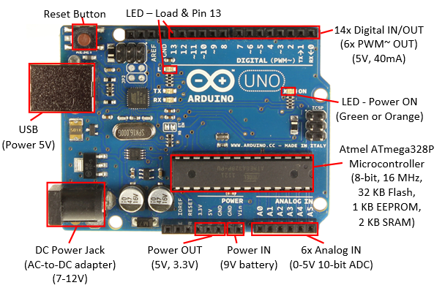

Gambar 2. 1 : Bagian Papan Arduino[14]
Arduino Board mempunyai 14 pin input/output digital (0-13) yang dapat berfungsi sebagai input atau output. Fungsi input/output diatur oleh program. Khusus untuk 6 buah pin 3, 5, 6, 9, 10 dan 11, dapat juga berfungsi sebagai pin analog output dimana tegangan output-nya dapat diatur. Nilai sebuah pin output analog dapat diprogram antara 0–255, dimana hal itu mewakili nilai tegangan 0–5V [3].
Fungsi Pin Arduino :
- Serial : 0(RX) dan 1(TX). Digunakan untuk menerima (RX) dan mengirim (TX) TTL Data Serial. Pin ini terhubung pada pin yang koresponding dari USB ke TTL Chip Serial.
- Interupt Eksternal : 2 dan 3. Pin ini dapat dikonfigurasi untuk men-trigger sebuah interupt pada low-value, rising atau falling-edge.
- PWM : 3, 5, 6, 9, 10, dan 11. Mendukung 8-bit keluaran PWM dengan fungsi AnalogWrite.
- SPI : 10 (SS), 11 (MOSI), 12 (MISO), 13 (SCK). Pin ini mendukung komunikasi SPI, yang mana masih mendukung Hardware, yang tidak termasuk pada bahasa Arduino.
- LED : 13. Adalah indikator yang dibuat untuk koneksi LED ke digital pin. Ketika pin bernilai HIGH, LED hidup, ketika pin LOW, LED mati.
Arduino Uno dapat disuplai langsung ke catu daya dari USB tambahan dengan pilihan power secara otomatis tanpa saklar. Kabel eksternal (non-USB) menggunakan adaptor AC ke DC atau baterai dengan konektor plug ukuran 2,1mm polaritas positif di tengah jack power pada board. Jika menggunakan baterai disematkan pada pin GND dan Vin di bagian power connector. Arduino dapat disuplai dengan tegangan kerja antara 6V – 20V, apabila catu daya dibawah tegangan standar 5V board tegangan akan tidak stabil. Jika dipaksakan ke tegangan regulator 12V board Arduino akan mengalami overheat yang akan berujung kerusakan pada board Arduino. Tegangan yang direkomendasikan adalah 7-12V.
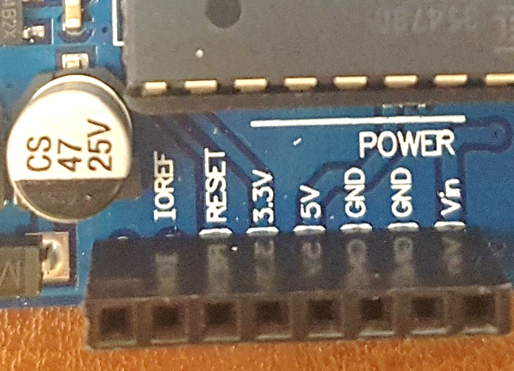

Gambar 2. 2 : Power Pin Arduino

Penjelasan Power Pin :
- VIN - Input voltase board saat menggunakan sumber catu daya luar (adaptor USB 5V atau adaptor 7-12V) dapat dihubungkan dengan pin Vin atau langsung ke jack power 5V. DC power jack (7-12V). Penghubungan secara langsung catu daya luar (7-12V) ke pin 5V atau pin 3.3V dapat merusak board Arduino.
- 3.3V - Pin tegangan 3.3V catu daya umum dapat langsung dihubungkan ke board. Maksimal arus yang diperbolehkan adalah 50mA.
- GND - Pin Ground.
- IOREF - Pin penyedia referensi tegangan agar mikrokontrol dapat beroperasi dengan baik. Berfungsi memilih sumber daya yang tepat atau mengaktifkan tegangan output agar dapat bekerja pada 5V atau 3.3V [13].

2.2.5 IDE Arduino
IDE itu merupakan kependekan dari Integrated Developtment Enviroenment, atau secara bahasa mudahnya merupakan lingkungan terintegrasi yang digunakan untuk melakukan pengembangan. Disebut sebagai lingkungan karena melalui software inilah Arduino dilakukan pemrograman untuk melakukan fungsi-fungsi yang dibenamkan melalui sintaks pemrograman [15]. Arduino menggunakan bahasa pemrograman sendiri yang menyerupai bahasa C. Bahasa pemrograman Arduino (Sketch) sudah dilakukan perubahan untuk memudahkan pemula dalam melakukan pemrograman dari bahasa aslinya. Sebelum dijual ke pasaran, IC mikrokontroler Arduino telah ditanamkan suatu program bernama Bootlader yang berfungsi sebagai penengah antara compiler Arduino dengan mikrokontroler [16]. IDE arduino Uno dapat dilihat pada gambar 2.4.
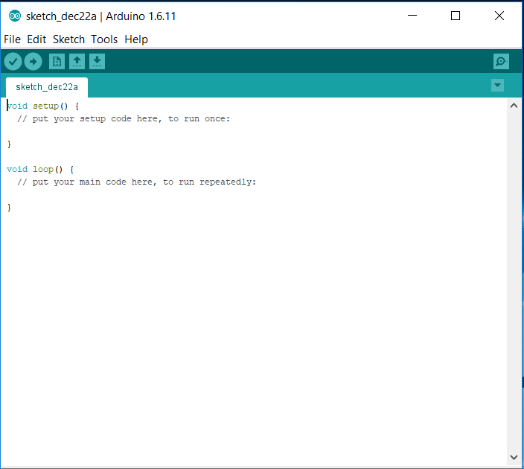

Gambar 2. 3 : IDE Arduino Uno

Icon menu verify berfungsi untuk melakukan checking kode yang kamu buat apakah sudah sesuai dengan kaidah pemrograman yang ada atau belum atau program yang ditulis apakah ada yang salah atau error.
Icon menu upload Berfungsi untuk melakukan kompilasi program atau kode yang kamu buat menjadi bahasa yang dapat dipahami oleh mesih alias si Arduino.
Icon menu New berfungsi untuk membuat Sketch baru
Icon menu Open Berfungsi untuk membuka sketch yang pernah kamu buat dan membuka kembali untuk dilakukan editing atau sekedar upload ulang ke Arduino.
Icon menu Save Berfungsi untuk menyimpan Sketch yang telah kamu buat.
Icon menu serial monitor Berfungsi untuk membuka serial monitor. Serial monitor disini merupakan jendela yang menampilkan data apa saja yang dikirimkan atau dipertukarkan antara arduino dengan sketch pada port serialnya. Serial Monitor ini sangat berguna sekali ketika kamu ingin membuat program atau melakukan debugging tanpa menggunakan LCD pada Arduino. Serial monitor ini dapat digunakan untuk menampilkan nilai proses, nilai pembacaan, bahkan pesan error [15].

2.2.6 Modul ESP8266
Modul wireless ESP8266 merupakan modul low-cost Wi-Fi dengan dukungan penuh untuk penggunaan TCP/IP. Modul ini di produksi oleh Espressif Chinese manufacturer. Pada tahun 2014, AI-Thinker manufaktur pihak ketiga dari modul ini mengeluarkan modul ESP-01, modul ini menggunakan AT-Command untuk konfigurasinya. Harga yang murah, penggunaan daya yang rendah dan dimensi modul yang kecil menarik banyak developer untuk ikut mengembangkan modul ini lebih jauh. Pada Oktober 2014, Espressif mengeluarkan software development kit (SDK) yang memungkinkan lebih banyak developer untuk mengembangkan modul ini.

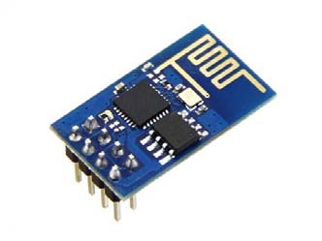

Gambar 2. 4 : Modul Wifi ESP8266[17]
Modul ESP-01 memiliki form factor 2x4 DIL dengan dimensi 14,3 x 24,8 mm. Catu daya yang dibutuhkan adalah 3,3 volt [18].
- Spesifikasi Modul wifi ESP8266 :
- 802.11 b/g/n
- Integrated low power 32-bit MCU
- Integrated 10-bit ADC
- Integrated TCP/IP protocol stack
- Integrated TR switch, balun, LNA, power ampliﬁer and matching network
- Integrated PLL, regulators, and power management units
- Supports antenna diversity
- WiFi 2.4 GHz, support WPA/WPA2
- Support STA/AP/STA+AP operation modes
- Support Smart Link Function for both Android and iOS devices
- SDIO 2.0, (H) SPI, UART, I2C, I2S, IR Remote Control, PWM, GPIO
- STBC, 1×1 MIMO, 2×1 MIMO
- A-MPDU & A-MSDU aggregation & 0.4s guard interval
- Deep sleep power <10uA, Power down leakage current < 5uA
- Wake up and transmit packets in < 2ms
- Standby power consumption of < 1.0mW (DTIM3)
- +20 dBm output power in 802.11b mode
- Operating temperature range -40C ~ 125C
- FCC, CE, TELEC, WiFi Alliance, and SRRC certiﬁed.
- Pemograman ESP8266
Pada umumnya, ESP8266 dapat diprogram dengan :
- Melalui AT command via serial komunikasi UART
- Pemograman ke mikrokontroler yang ada di ESP8266 menggunakan arduino IDE dengan core yang sudah terinstall ESP8266.
Kelebihan lain ESP8266 memilki deep sleep mode, sehingga penggunaan daya akan relatif jauh lebih efisien [19].

2.2.7 Web Service
Teknologi web services menawarkan kemudahan dalam menjembatani pulau-pulau informasi tanpa mempermasalahkan perbedaan teknologi yang digunakan masing-masing sumber. Misalkan sebuah situs informasi dibangun dengan menggunakan database Oracle sedangkan situs lainya menggunakan Mysql sedangkan anda sendiri menggunakan perangkat lunak Open Source dalam membangun situs web services akan mengatasi perbedaan ini.
Web Services sebenarnya adalah kumpulan dari fungsi dan method yang terdapat pada sebuah server yang dapat dipanggil oleh klien dari jarak jauh, kemudian untuk memanggil method-method tersebut kita bebasa menggunakan aplikasi yang akan dibuat dengan bahasa pemrograman apa saja yang dijalankan pada platform apa saja. Web Services diperlukan karena pada masa sekarang ini perangkat keras, sistem operasi, aplikasi hingga bahasa pemrograman semakin beraneka ragam jenisnya. Keadaan tersebut dapat menimbulkan masalah dalam proses pertukaran data antar perangkat yang menggunakan aplikasi dan platform yang berbeda.
Komponen web service yaitu :
- Extensible Markup Language (XML) XML merupakan dasar yang penting atas terbentuknya Web Services. Web Services dapat berkomunikasi dengan aplikasi-aplikasi yang memanggilnya dengan menggunakan XML, karena XML berbentuk teks sehingga mudah untuk ditransportasikan menggunakan protokol HTTP. Selain itu, XML juga bersifat platform independen sehingga informasi di dalamnya bisa baca oleh aplikasi apapun pada platform apapun selama aplikasi tersebut menerjemahkan tag-tag XML. Kesimpulannya adalah apabila Web Services dan aplikasi dianggap sebagai manusia yang berbeda ras dan bahasa, maka XML adalah sebuah bahasa universal yang dapat mempersatukan mereka digunakan untuk saling berkomunikasi dan bertukar informasi.
- Simple Object Access Protocol (SOAP) XML saja tidak cukup agar Web Services dapat berkomunikasi dengan aplikasi yang lainya. XML yang digunakan untuk saling bertukar informasi antara web services dengan aplikasi yang lainya yang ingin menggunakan sistem ini tidak perlu lagi untuk membangun jaringan pribadi antara pusat dengan para pelanggan.
- Web Services menggunakan XML sebagai format dokumen dalam melakukan pertukaran datanya. Karena XML merupakan suatu format dokumen yang berbasis teks, maka, Web Services memungkinkan berlangsungnya komunikasi antar aplikasi yang berbeda dengan platform yang berbeda pula dan dapat menghemat waktu dalam komunikasi antara aplikasi dengan service penyedia [20].

2.2.8 Flowchart
Flowchart adalah urutan proses kegiatan yang digambarkan dalam bentuk simbol. Flowchart (bagan alir) juga didefinisikan sebagai diagram yang menyatakan aliran proses dengan menggunakan anotasi- anotasi semisal persegi, panah, oval, wajik dll. Penggunaan flowchart sangat penting, Bahkan Dr. Kauro Ishikawa seorang ahli teori organisasi, menjadikannya sebagai 1 dari 7 alat kualitas dasar (7 basic quality tools) yang harus dikuasai para anggota Quality Control Circle atau gugus kendali kualitas.
Melalui flowchart, kita bisa melihat langkah-langkah proses secara mendetail, lengkap dengan aktivitas yang terjadi. Flowchart banyak dipergunakan sebagai alat komunikasi dan dokumentasi. Flowchart memiliki simbol - simbol tersendiri dari setiap anotasi - anotasi geometri yang digunakan. Beberapa simbol flowchart sering digunakan dalam pembuatan sebuah sistem, sedangkan lainnya jarang digunakan, kecuali dalam pembuatan proses yang komplek dan rumit [21].
Tabel 2.1 : Simbol Flowchart Beserta Fungsinya
No | Gambar | Nama | Fungsi
1 |  | Terminal Point Symbol | Menunjukkan permulaan (start) atau akhir (stop) dari suatu proses
2 |  | Flow Direction Symbol | Menghubungkan antara simbol yang satu dengan simbol yang lain

No | Gambar | Nama | Fungsi
3 |  | Processing Symbol | Menunjukkan kegiatan yang dilakukan oleh komputer
4 |  | Desicion Symbol | Digunakan untuk memilih proses atau keputusan berdasarkan kondisi yang ada.
5 |  | Symbol Input/Output | Menunjukkan proses input-output yang terjadi tanpa bergantung dari jenis peralatannya
6 |  | Symbol Predefined Process | Menunjukkan pelaksanaan suatu bagian prosedur
7 |  | Connector Symbol (On-Page) | Menyederhanakan hubungan antar simbol yang letaknya berjauhan atau rumit bila dihubungkan dengan garis dalam satu halaman
8 |  | Connector Symbol (Off-Page) | Menghubungkan simbol dalam halaman berbeda

No | Gambar | Nama | Fungsi
9 |  | Preparation Symbol | Digunakan untuk mempersiapkan penyimpanan di dalam storage
10 |  | Manual Input Symbol | Digunakan untuk menunjukkan input data secara manual menggunakan online keyboard
11 |  | Manual Operation Symbol | Digunakan untuk menunjukkan kegiatan/proses yang tidak dilakukan oleh komputer
12 |  | Document Symbol | Input berasal dari dokumen dalam bentuk kertas, atau output yang perlu dicetak di atas kertas
13 |  | Multiple Documents | Sama seperti document symbol hanya saja dokumen yg digunakan lebih dari satu dalam simbol ini
14 |  | Display Symbol | Simbol yang menyatakan penggunaan peralatan output, seperti layar monitor, printer, plotter dan lain sebagainya

2.2.9 UML (Unified Modelling Language)
Unified Modeling Language (UML) adalah bahasa spesifikasi standar yang dipergunakan untuk mendokumentasikan, menspesifikasikan dan membanngun perangkat lunak. UML merupakan metodologi dalam mengembangkan sistem berorientasi objek dan juga merupakan alat untuk mendukung pengembangan sistem [22]. Unified Modelling Language (UML) juga adalah bahasa pemodelan umum yang menjadi standar di bidang ilmu komputer dan rekayasa perangkat lunak. Standar ini dikelola dan diciptakan oleh kelompok manajemen objek. UML sangat berguna dalam pemodelan real-time embedded system. Ada sembilan jenis diagram untuk menggambarkan berbagai aspek struktural, perilaku dan fisik dari sistem. UML muncul karena adanya kebutuhan pemodelan visual untuk menspesifikasikan, menggambarkan, membangun, dan dokumentasi dari sistem perangkat lunak.
UML merupakan bahasa visual untuk pemodelan dan komunikasi mengenai sebuah sistem dengan menggunakan diagram dan teks-teks pendukung. Unified Modeling Language (UML) secara umum diterima sebagai standar de facto untuk notasi pemodelan analisis dan desain sistem perangkat lunak berorientasi objek . UML diagram memiliki tujuan utama untuk membantu tim pengembangan proyek berkomunikasi, mengeksplorasi potensi desain dan memvalidasi desain arsitektur perangkat lunak atau pembuat program [23].
UML berfungsi sebagai jembatan dalam mengkomunikasikan beberapa aspek dalam sistem melalui sejumlah elemen grafis yang bisa diakomodasikan menjadi diagram. UML mempunyai banyak diagram yang dapat mengakomodasikan berbagai sudut pandang dari perangkat lunak yang terdiri dijelaskan pada sub-sub bab berikut ini.
- Use Case Diagram
Use case diagram merupakan pemodelan untuk kelakuakn (behavior) sistem informasi yang akan dibuat. Use case digunakan untuk mengetahui fungsi apa saja yang ada di dalam sistem informasi dan siapa saja yang berhak menggunakan fungsi-fungsi tersebut [24]. Use Case diagram menggambarkan fungsionalitas yang diharapkan dari sebuah sistem. Use Case diagram memiliki tujuan untuk memvisualisasikan persyaratan fungsional dari suatu sistem, termasuk hubungan aktor yang akan berinteraksi dengan sistem, proses penting, serta hubungan antara kasus penggunaan yang berbeda. Use Case diagram mendeskripsikan apa yang seharusnya dilakukan oleh sistem, bukan apa yang dilakukan oleh actor[25].
Simbol-simbol yang digunakan dalam Use Case Diagram yaitu:

Tabel 2.2: Use Case Diagram
No. | Gambar | Nama | Keterangan
1. |  | Actor | Memperifikasi himpunan peran yang pengguna mainkan ketika berinteraksi dengan use case
2. |  | Include | Memperifikasi bahwa use case sumber secara eksplisit
3. |  | Association | Apa yang menghubungkan antara objek satu dan objek lainnya
4. |  | System | Memperifikasikan paket yang menampilkan sistem secara terbatas
5. |  | Use Case | Deskripsi dari urutan aksi-aksi yang di tampilkan sistem yang menghasilkan suatu hasil yang terukur bagi suatu aktor

- Class Diagram
Class Diagram merupakan hubungan antar kelas dan penjelasan detail tiap-tiap kelas di dalam model desain dari suatu sistem, juga memperlihatkan aturan-aturan dan tanggung jawab entitas yang menentukan perilaku sistem.
Class Diagram juga menunjukkan atribut-atribut dan operasi-operasi dari sebuah kelas dan constraint yang berhubungan dengan objek yang dikoneksikan.
Class Diagram secara khas meliputi : Kelas (Class), Relasi Assosiations, Generalitation dan Aggregation, attribut (Attributes), operasi (operation/method) dan visibility, tingkat akses objek eksternal kepada suatu operasi atau attribut. Hubungan antar kelas mempunyai keterangan yang disebut dengan Multiplicity atau Cardinality [24].
Simbol-simbol yang digunakan dalam Class Diagram yaitu:

Tabel 2.3: Class Diagram
No. | Gambar | Nama | Keterangan
1. |  | Generalization | Hubungan dimana objek anak (descendent) berbagi perilaku dan struktur data dari objek yang ada di atasnya objek induk (ancestor)
2. |  | Class | Himpunan dari objek-objek yang berbagi atribut serta operasi yang sama

- Activity diagrams
Activity diagrams menggambarkan aktifitas-aktifitas, objek, state, transisi state dan event. Dengan kata lain kegiatan diagram alur kerja menggambarkan perilaku sistem untuk aktivitas berbagai alir aktivitas dalam sistem yang sedang dirancang, bagaimana masing-masing alir berawal, decision yang mungkin terjadi, dan bagaimana mereka berakhir. Tujuan dari diagram aktivitas adalah untuk memberikan pandangan arus dan apa yang terjadi di dalam kasus[25].
Simbol-simbol yang digunakan dalam Activity Diagram yaitu:

Tabel 2.4 : Activity Diagram
No. | Gambar | Nama | Keterangan
1. |  | Activity | Memperlihatkan bagaimana masing-masing kelas antar muka saling berinteraksi satu sama lain
2. |  | Action | State dari sistem yang mencerminkan eksekusi dari suatu aksi
3. |  | Intial node | Bagaimana objek dibentuk atau diawali
4. |  | Actifity final node | Bagaimana objek dibentuk atau diakhiri
5. |  | Decision | Digunakan untuk menggambarkan suatu keputusan/tindakan yang harus diambil pada kondisi tertentu
6. |  | Line Connector | Digunakan untuk menghubungkan satu simbol dengan symbol lainnya.

- Sequence diagram
Sequence diagram menggambarkan interaksi antar objek di dalam dan di sekitar sistem (termasuk pengguna, display, dan sebagainya) berupa message yang digambarkan terhadap waktu. Haviluddin (2012) menyatakan bahwa Sequence diagram menjelaskan interaksi objek yang disusun berdasarkan urutan waktu. Secara mudahnya Sequence diagram adalah gambaran tahap demi tahap, termasuk kronologi (urutan) perubahan secara logis yang seharusnya dilakukan untuk menghasilkan sesuatu sesuai dengan Use Case diagram. Sequence diagram sebaiknya digunakan diawal tahap desain atau analisis karena kesederhanaannya dan mudah untuk dimengerti. Berikut kesimpulan mengenai Sequence diagram:
- Sequence diagram terdiri antar dimensi vertikal (waktu) dan dimensi horizontal (objek-objek yang terkait).
- Sequence diagram biasa digunakan untuk menggambarkan skenario atau rangkaian langkah-langkah yang dilakukan sebagai respons dari sebuah event untuk menghasilkan output tertentu [25].
Simbol-simbol yang digunakan dalam Sequence Diagram yaitu:

Tabel 2.5: Sequence Diagram
No. | Gambar | Nama | Keterangan
1. |  | Actor | Menggambarkan seseorang atau suatu (seperti perangkat, sistem lain) yang berinteraksi dengan sistem
2. | LifeLine | Life Line | Objek entity, antarmuka yang saling berinterkasi
3. |  | Object Message | Menggambarkan pesan/hubungan antar objek yang menunjukan urutan kejadian yang terjadi
4. |  | Message to Self | Menggambarkan pesan/hubungan antar objek itu sendiri yang menunjukan urutan kejadian yang terjadi

2.2.10 Pengujian Sistem
Pengujian Sistem merupakan proses eksekusi suatu program atau sistem dengan maksud menemukan atau, melibatkan setiap kegiatan yang bertujuan untuk mengevaluasi atribut atau kemampuan suatu program atau sistem dan menentukan bahwa itu memenuhi hasil yang dibutuhkan perusahaan [26].
- Ada beberapa pendekatan pengujian perangkat lunak:
  - Black Box Testing
Test case ini bertujuan untuk menunjukan fungsi perangkat lunak tentang cara beroperasinya, apakah pemasukan data keluaran telah berjalan sebagaimana yang diharapkan dan apakah informasi yang disimpan secara eksternal selalu dijaga kemuktahirannya.
  - White Box Testing
Adalah meramalkan cara kerja perangkat lunak secara rinci, karenanya logika path (jalur logika) perangkat lunak akan di tes dengan menyediakan test case yang akan mengerjakan kumpulan kondisi dan, atau perulangan secara spesifik.
Secara sekilas dapat diambil kesimpulan white box testing merupakan petunjuk untuk mendapatkan program yang benar secara 100% [27].
b) Uji coba basis path
Metode ini memungkinkan perancang test case mendapatkan ukuran kekompleksan logical dari perancangan procedural dan menggunakan ukuran ini sebagai petunjuk untuk mendefinisikan basis set dari jalur pengerjaan. Test case yang dapat digunakan untuk mengerjakan basis set yang menjamin pengerjaan setiap perintah minimal satu kali salama uji coba, seperti :

- Notasi diagram alir

Gambar 2.5 : Notasi Diagram Alir [27]
- Untuk Menggambarkan pemakaian diagram alir diberikan contoh perancangan procedural dalam bentuk flowchart

Gambar 2.6 : Diagram Alir [27]

- Selanjutnya diagram alir diatas dipetakan ke grafik alir

Gambar 2.7 : Grafik Alir [27]
- Lingkaran/node : Menggambarkan satu/lebih perintah prosedural. Urutan proses dan keputusan dapat dipetakan dalam satu node.
- Tanda panah/edge : Menggambarkan aliran control. Setiap node harus mempunyai tujuan node.
- Region : adalah daerah yang dibatasi oleh edge dan node. Termasuk daerah diluar grafik alir.
Dari gambar 2.3 jalur yang melintasi atau melalui program dimana sekurang-kurangnya terdapat proses perinta yang baru atau kondisi yang baru :
Path 1 : 1 – 11
Path 2 : 1 – 2 – 3 – 4 – 5 – 10 – 1 – 11
Path 3 : 1 – 2 – 3 – 6 - 8 – 9 - … - 10 – 1 – 11
Path 4 : 1 – 2 – 3 – 6 – 7 – 9 – 10 – 1 – 11
Path 1,2,3,4 yang telah didefinisikan diatas merupakan basis set untuk diagram alir.

2.3 Kerangka Pikir

MASALAH
- Bagaimana cara menghidupkan lampu dan mematikan lampu dari jarak jauh ?

IDENTIFIKASI PENGONTROL LAMPU RUMAH

- Bagaimana cara membuat aplikasi smartphone yang dapat mengontrol lampu rumah menggunakan arduino berbasis IOT ?

Observasi & Wawancara

Pengumpulan Data

Aplikasi Smartphone : Mengontrol Lampu Rumah

Parameter IOT

Arduino : Menghubungkan Lampu dengan Smartphone

SISTEM DEVELOPMENT
Use Case Diagram
Activity Diagram
Class Diagram
Sequence Diagram

Perancangan Sistem

Blok Diagram Sistem
Perancangan Kerja Sistem
Perancangan Sistem Keseluruhan

Perancangan Alat

Database (Firebase)
Programing (Javascript/C)
Kontruksi Sistem

Program (White Box Testing)
Interface (Black Box Testing)

Pengujian Sistem

TUJUAN
- Menghidupkan lampu dan mematikan lampu dari jarak jauh.
2. Membuat aplikasi smartphone yang dapat mengontrol lampu rumah menggunakan android berbasis IOT

Gambar 2.8 : Kerangka Pikir

BAB III

METODE PENELITIAN

3.1 Jenis, Metode, Subjek, Objek, Waktu, dan Lokasi Penelitian
Dipandang dari tingkat penerapanya, maka penelitian ini merupakan penelitian terapan.
Metode pengembangan sistem yang digunakan adalah model prototype, karena penyajian aspek-aspek perangkat keras yang akan dibangun akan nampak bagi pemakai secara cepat, selanjutnya prototype dievaluasi oleh kedua belah pihak sehingga penyaringan kebutuhan pengembangan perangkat keras dapat dengan cepat dilakukan sesuai dengan keinginan dan kebutuhan Penelitian ini terdiri dari beberapa tahap yaitu diawali dengan pengumpulan data, sumber data, teknik pengolahan data, analisis data, teknik pengujian, dan pembuatan laporan.
Subjek penelitian ini adalah mengontrol lampu rumah. Penelitian ini akan dilaksanakan selama empat bulan yang berlokasi pada laboratorium Universitas Icshan Gorontalo.

3.2 Alat dan Bahan Peneletian
Peralatan dan bahan – bahan yang digunakan dalam melakukan penelitian Tugas akhir ini dapat dilihat pada tabel 3.1 dan tabel 3.2.
Tabel 3.1 : Daftar Bahan
No | Nama Alat | Fungsi
1. | Laptop | Untuk menjalankan software yang akan digunakan dalam penelitian
2. | Smartphone | Sebagai pengontrol dan uji coba software
3. | Software Arduino | Sebagai pembuat program arduino
4. | Visual Studio Code | Sebagai pembuat program smartphone
5. | Android Virtual Device | Untuk menjalankan aplikasi yang sudah dibuat
6. | Firebase | Sebagai web server
Tabel 3.2 : Daftar Alat
No | Nama Bahan | Jumlah
1. | Arduino Uno R3 | 1 buah
2. | Adaptor | 1 buah
3. | Module Wifi ESP8266 | 1 buah
4. | Relay | 1 buah
5. | Kabel | Secukupnya
6. | Lampu | 8 buah
7. | Fetting Lampu | 8 buah
8. | Kabel USB Serial | 1 buah
9. | Terminal | Secukupnya
10. | Breadboard | 1 buah

3.3 Metode Penelitian
Penelitian dapat diselesaikan dengan melalui beberapa tahapan-tahapan pelaksanaan, yaitu:

Pengumpulan Data

3.3.1.1 Observasi
Studi lapangan (observasi) merupakan teknik pengumpulan data dengan langsung terjun ke lapangan untuk mengamati permasalahan yang terjadi secara langsung di tempat kejadian secara sistematik kejadian-kejadian, perilaku, objek-objek yang dilihat dan hal-hal lain yang diperlukan dalam mendukung penelitian yang sedang berlangsung. Dalam penelitian ini, peneliti melakukan pengamatan di rumah yang terjadi selama penelitian berlangsung.

3.3.1.2 Wawancara
Wawancara merupakan teknik pengumpulan data yang dilakukan melalui tatap muka dan tanya jawab langsung antara pengumpul data terhadap narasumber. Adapun narasumber peneliti yaitu pemilik rumah dan pakar-pakar yang sudah lama berkecimpung dan ahli dalam bidang elektronika.

3.3.1.3 Studi Literatur
Pengumpulan data dengan cara mengumpulkan literatur, jurnal, paper dan bacaan-bacaan yang ada kaitannya dengan judul penelitian.

Sumber Data
Sumber data pada penelitian ini adalah menggunakan Library Research yang merupakan cara mengumpulkan data dari beberapa buku, jurnal, skripsi, tesis maupun literatur lainnya yang dapat dijadikan acuan pembahasan dalam masalah ini. Penelitian ini terkait pada sumber-sumber data online atau internet ataupun hasil dari penelitian sebelumnya sebagai bahan referensi bagi peneliti selanjutnya.

3.3.3 Teknik Pengolahan Dan Analisis Data

3.3.3.1 Pengolahan Data
Pengolahan data diartikan sebagai proses mengartikan data-data lapangan yang sesuai dengan tujuan, rancangan, dan sifat penelitian. Metode pengolahan data dalam penelitian ini yaitu:
- Reduksi Data adalah mengurangi atau memilah-milah data yang sesuai dengan topik dimana data tersebut dihasilkan dari penelitian.
- Koding data adalah penyesuaian data diperoleh dalam melakukan penelitian kepustakaan maupun penelitian lapangan dengan pokok pada permasalahan dengan cara memberi kode-kode tertentu pada setiap data tersebut.

3.3.3.2 Analisa Data
Teknik analisis data bertujuan menguraikan dan memecahkan masalah yang berdasarkan data yang diperoleh. Analisis yang digunakan adalah analisis data kualitatif. Analisis data kualitatif adalah upaya yang dilakukan dengan jalan mengumpulkan, memilah-milah, mengklasifikasikan, dan mencatat yang dihasilkan catatan lapangan serta memberikan kode agar sumber datanya tetap dapat ditelusuri.

3.3.4 Teknik Pengujian
- White Box Testing
Software yang telah direkayasa kemudian diuji dengan metode White Box Testing pada kode program proses penerapan metodenya/modelnya. Kode program tersebut dibuatkan flowchart programnya, kemudian dipetakan kedalam bentuk flowgraph (bagan air control) yang tersusun dari beberapa node dan edge. Bedasarkan flowgraph, ditentukan jumlah Region dan Cyclomatic (CC). Apabila independent path = V(G) = (CC) = Region, dimana setiap path hanya dieksekusi sekali dan sudah benar, ,maka sistem dinyatakan efisien dari segi kelayakan logika pemograman.
- Black Box Testing
Selanjutnya software diuji pula dengan metode Black Box Testing
Yang fokus pada keperluan fungsional dari software dan berusaha untuk menemukan kesalahan dalam beberapa kategori, diantaranya :
Fungsi-fungsi yang salah atau hilang
- Kesalahan interface
- Kesalahan dalam struktur data atau akses basis data eksternal
- Kesalahan performa
- Kesalahan inisialisasi dan estimasi
Jika sudah tidak ada kesalahan-kesalahan tersebut, maka sistem dinyatakan efisien dari segi kesalahan komponen-komponen sistem.

Pembuatan Laporan
Setelah melakukan pengujian dan evaluasi sistem, maka langkah selanjutnya melakukan penyusunan laporan akhir sesuai dengan standar dan format yang ditentukan, yang berguna untuk pengembangan sistem selanjutnya.

BAB IV
HASIL PENELITIAN

4.1 Perancangan Sistem

4.1.1 Use Case Diagram Yang Diusulkan
Use case diagram untuk aplikasi pengontrol lampu rumah ini dimulai dari membuka aplikasi kemudian akan masuk ke halaman utama yang berisi tombol untuk mengontrol lampu dan tombol keluar.
Gambar 4.1 : Use Case Diagram

4.1.2 Activity Diagram
Gambar 4.2 : Activity Diagram

4.1.3 Sequance Diagram
Gambar 4.3 : Sequance Diagram

4.1.4 Class Diagram
Gambar 4.4 : Class Diagram

4.2 Perancangan Alat
Secara umum alat yang akan dibuat dapat digambarkan dengan Blok Diagram Sistem pada gambar 4.5. Alur kerja yang digambarkan dalam Blok Diagram Sistem adalah user melakukan komunikasi dengan sistem dengan menggunakan ponsel android yang sudah terinstal aplikasi pengendali rumah, melalui media Wifi. Ponsel android memberikan input ke arduino UNO yang bekerja dengan mendapatkan daya dari adaptor 5Volt. Arduino memproses inputan dan memberikan output berupa logika high (tegangan 5Volt) dan logika low (tegangan 0Volt) melalui pin yang sudah ditentukan. Pin arduino dihubungkan ke modul relay, sehingga ketika pin bertegangan 0Volt relay akan tidak aktif dan sebaliknya ketika bertegangan 5Volt relay akan aktif. Relay aktif akan menyambungkan aliran listrik utama ke lampu sehingga lampu menyala.

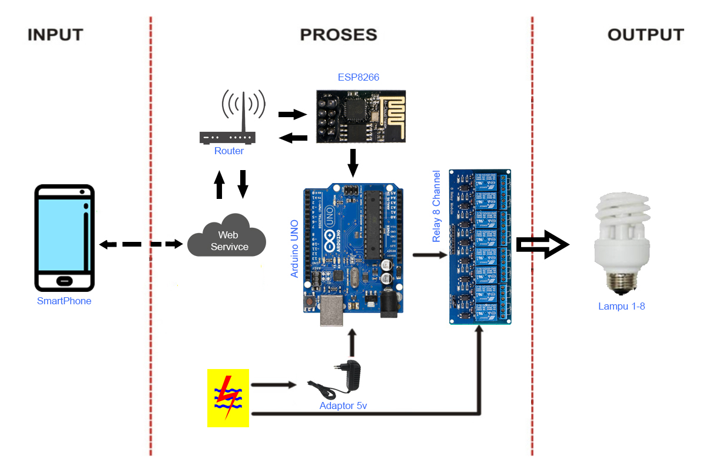
4.2.1 Blok Diagram Sistem

Gambar 4.5 : Blok diagram sistem

4.2.2 Perancangan Kerja Sistem
Perancangan kerja sistem aplikasi smartphone, pengontrol lampu rumah ini secara garis besar yaitu mengontrol lampu rumah dari jarak jauh, mengendalikan saklar lampu melalui smartphone dengan menggunakan internet dengan bantuan web service, mikrokontroler dan modul wifi ESP8266. Tahapan perancangan adalah sebagai berikut :
    - Aplikasi smartphone ketika dibuka akan menampilkan tampilan program yang akan memberikan perintah ke web service.
    - Web service akan terhubung ke arduino yang menggunakan modul wifi ESP8266 yang berfungsi sebagai penghubung ke internet.
    - Arduino Uno akan mematikan/menyalakan lampu melalui relay yang terhubung dengan arus listrik yang ada pada rumah.
Mulai
Smartphone

Web Service
Arduino Uno, Modul Wifi ESP8266
Tidak
Apakah ada connection ?

Ya
Relay 8 Channel
Menghidupkan/Mematikan lampu
Gambar 4.6 : Diagram alir kerja sistem
Selesai

4.2.3 Perancangan Sistem Keseluruhan
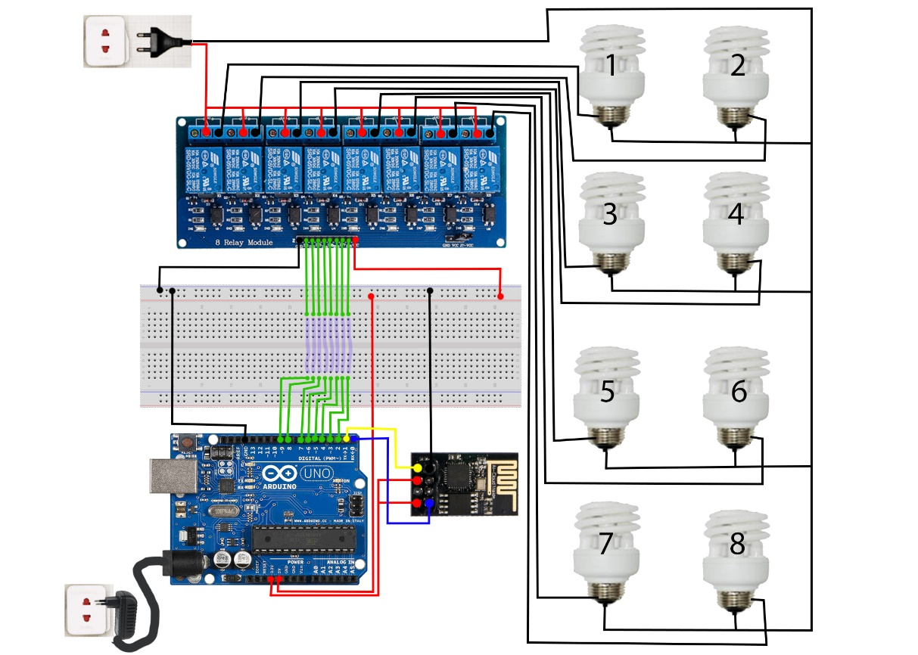
Arduino UNO mendapat sumber tegangan dari adaptor 5V yang langsung dihubungkan ke listrik utama. RX dan TX modul Wifi ESP8266 dihubungkan ke pin 2 dan 3 pada Arduino UNO dan mengambil sumber tegangan (3,3V) dari Arduino UNO. Pin IN1,IN2, IN3, IN4, IN5, IN6, IN7 dan IN8 Relay Modul dihubungkan ke pin 4, 5, 6, 7, 8, 9, 10, 11 yang ada pada Arduino UNO, serta sumber tegangan (5V) mengambil dari Arduino UNO juga. Output Relay Modul dihubungkan ke listrik utama dan lampu. C1, C2, C3, C4, C5, C6, C7, C8 ke listrik utama dan NO1, NO2, NO3, NO4, NO5, NO6, NO7, NO8 ke lampu rumah. Adapun skematik dari perancangan sistem keseluruhan dari penelitian ini dapat dilihat pada

Gambar 4. 1 : Rangkaian Skematik Secara Keseluruhan
Dari Gambar 4.4 dapat dilihat bahwa rangkaian skematik terdiri dari konfigurasi arduino dengan modul Wifi ESP8266 serta relay 8 channel, dan adaptor sebagai catu dayanya. Dari skematik gambar 4.4 maka alat dapat kita rangkai seperti gambar 4.5 berikut ini :
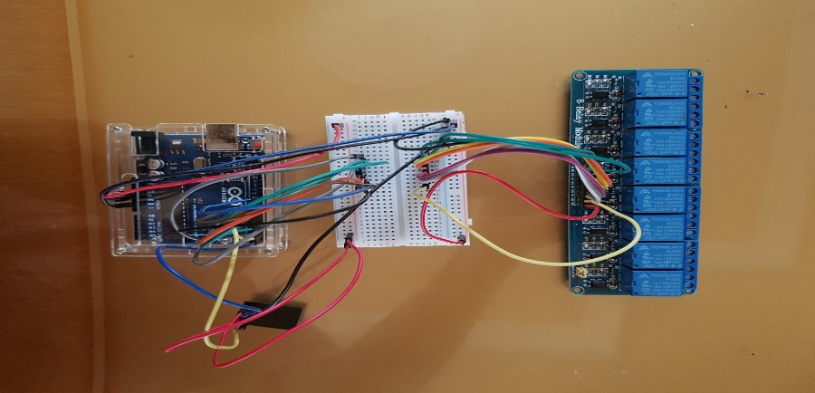

Gambar 4. 2 : Rangkaian Komponen Secara Keseluruhan

4.3 Hasil Perancangan Perangkat Keras
Dapat di lihat dari gambar di bawah hasil dari perancangan perangkat keras sistem pengendali lampu rumah :
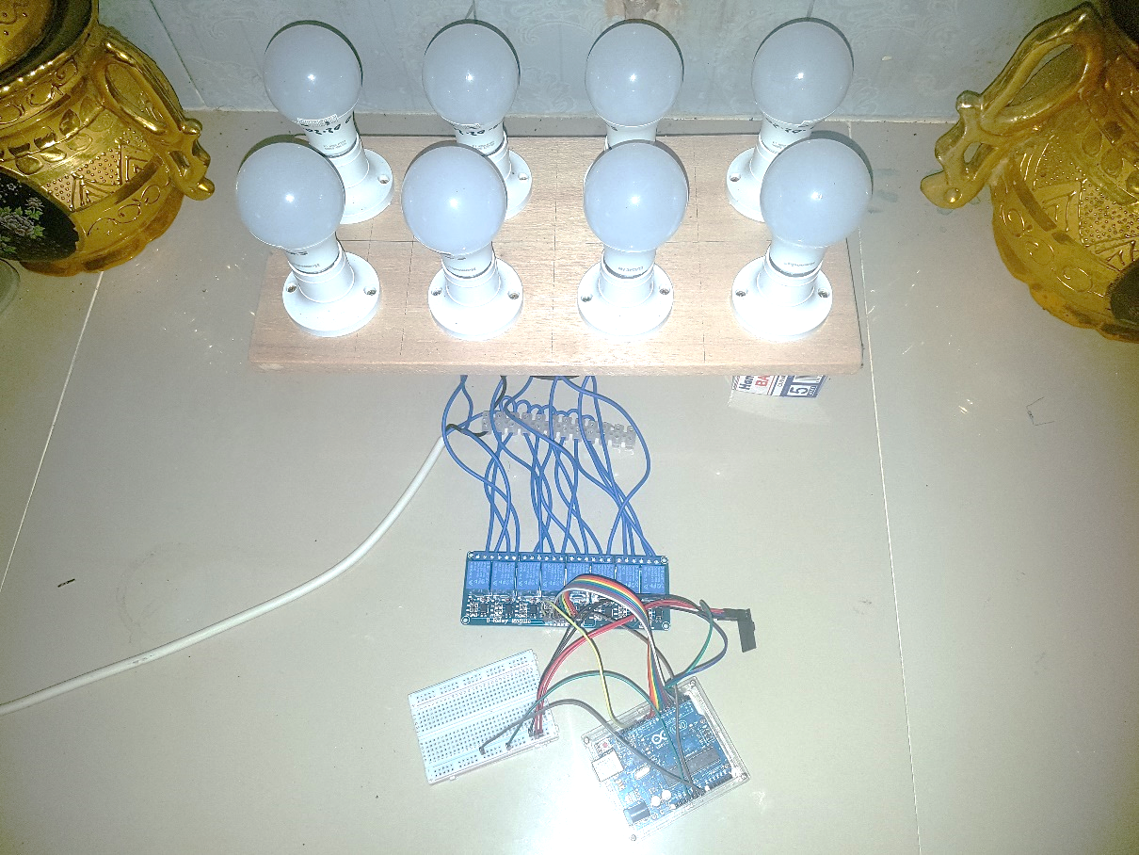

Gambar 4.6: Hasil Rancangan Alat Secara keseluruhan
Dari gambar 4.6 terlihat bentuk fisik hasil rancangan dari perangkat keras. Peneliti menggunakan 1 buah arduino, 1 buah breadboard, 1 buah relay 8 channel, 8 buah fetting lampu, 8 buah lampu yang di letakan di atas papan, dihubungkan dengan kabel dan terminal secukupnya.

4.4 Hasil Perancangan Perangkat Lunak
Dapat di lihat dari gambar di bawah ini hasil dari perancangan perangkat lunak sistem pengendali lampu rumah :
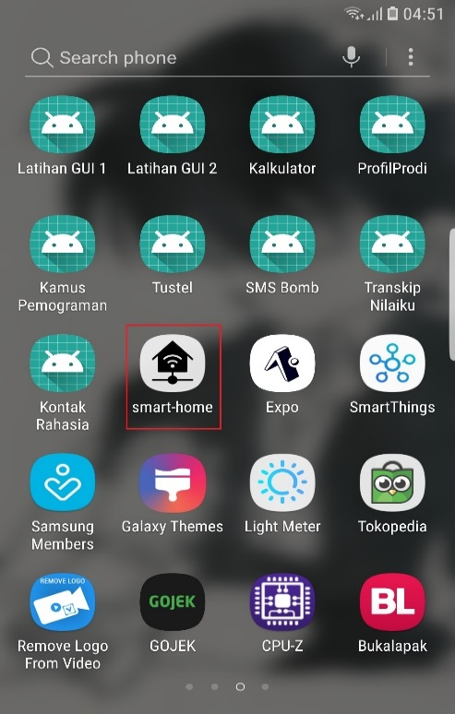

Gambar 4.7 : Icon Aplikasi
Pada gambar 4.7 dapat di lihat icon aplikasi smarthome yang dibuat menggunakan react native di mana aplikasi ini nantinya akan berfungsi sebagai pengontrol lampu rumah sesuai dengan penelitian ini.
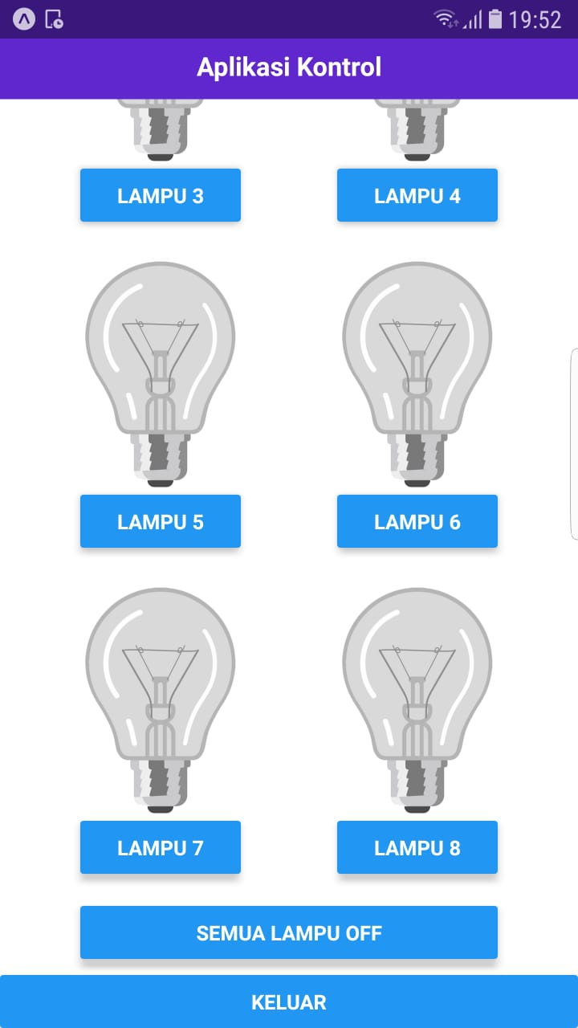

Gambar 4.8: Tampilan Aplikasi
Pada gambar 4.8 di atas adalah hasil tampilan aplikasi smartphone pengontrol lampu rumah. Ketika aplikasi dibuka akan menampilkan halaman utama dari aplikasi, di dalam aplikasi terdapat 8 buah tombol yang diberikan icon lampu yang akan mengubah data pada Firebase, kemudian Arduino akan menerima data dari Firebase yang berupa nilai 0 dan 1 yang akan di eksekusi oleh Arduino, jika bernilai 0 maka lampu dalam keadaan mati dan icon tombol pada aplikasi akan berubah menjadi mati atau gelap, dan jika bernilai 1 maka lampu dalam keadaan hidup dan icon pada aplikasi akan menjadi hidup atau berwarna. Tampilan database dapat dilihat pada gambar 4.9 berikut.
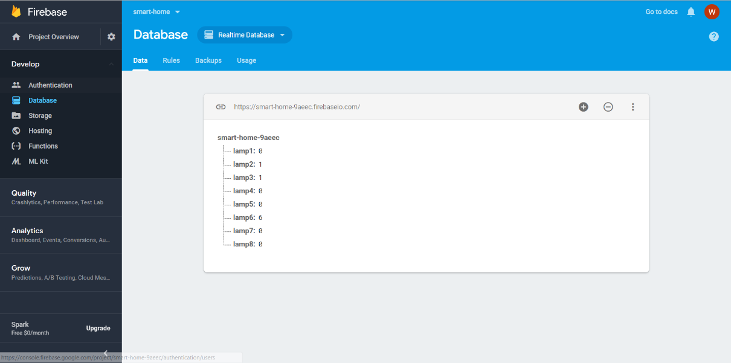

Gambar 4.9: Tampilan Database

4.5 Kontruksi Sistem
Pada tahap kontruksi sistem, hasil dari perancangan sistem dan perancangan alat kemudian diterjemahkan kekontruksi sistem/software dengan menggunakan bahasa pemograman javascript dan C. Adapun alat bantu yang digunakan pada tahap ini adalah :
      - Javascript dan C untuk pemogramannya;
      - Firebase untuk menyimpan database;
      - Visual studio code untuk tempat editor android dan IDE arduino untuk editor program perangkat keras.

4.6 Pengujian

4.6.1 Pengujian Blackbox
Perancangan aplikasi smartphone ini bertujuan untuk mengetahui apakah visualisasi yang terjadi pada button lampu ini dapat berjalan dengan baik sesuai perancangan. Pengujian dilakukan dengan cara menekan button lampu pada masing-masing field, kemudian lampu akan menanggapi dengan perubahan warna untuk menyalakan atau mematikan lampu sebagai kondisi terakhir lampu. Pada Gambar 4.10 menunjukkan tampilan awal menu kontrol pada android.

Gambar 4.10 : Tampilan Awal menu kontrol pada android.
Tabel 4.1 : Data Hasil Pengujian Fungsi Menu Kontrol
Field | Keadaan | Berhasil | Gagal
Button Lampu 1 | Menyala | Ya | -
Button Lampu 1 | Mati | Ya | -
Button Lampu 2 | Menyala | Ya | -
Button Lampu 2 | Mati | Ya | -
Button Lampu 3 | Menyala | Ya | -
Button Lampu 3 | Mati | Ya | -
Button Lampu 4 | Menyala | Ya | -
Button Lampu 4 | Mati | Ya | -
Button Lampu 5 | Menyala | Ya | -
Button Lampu 5 | Mati | Ya | -
Button Lampu 6 | Menyala | Ya | -
Button Lampu 6 | Mati | Ya | -
Button Lampu 7 | Menyala | Ya | -
Button Lampu 7 | Mati | Ya | -
Button Lampu 8 | Menyala | Ya | -
Button Lampu 8 | Mati | Ya | -

Pada Tabel 4.1 diatas menunjukan dari 8 button lampu dan 2 perubahan warna kondisi lampu. Tidak ada lampu yang tidak dapat berubah warna. Kondisi yang ada menunjukan lampu seperti yang diinginkan. Selanjutnya pada gambar 4.11 dapat dilihat tampilan database disaat button ditekan dan pada tabel 4.2 adalah data hasil pengujian database.
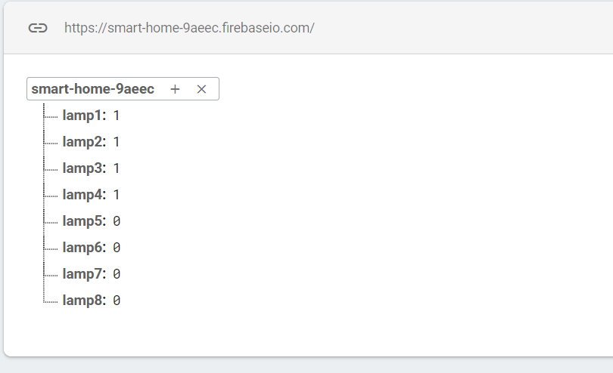

Gambar 4.11 : Tampilan database
Tabel 4.2 : Data Hasil Pengujian Database
Field | Nilai | Berhasil | Gagal
lamp1 | 1 | Ya | -
lamp1 | 0 | Ya | -
lamp2 | 1 | Ya | -
lamp2 | 0 | Ya | -
lamp3 | 1 | Ya | -
lamp3 | 0 | Ya | -
lamp4 | 1 | Ya | -
lamp4 | 0 | Ya | -
lamp5 | 1 | Ya | -
lamp5 | 0 | Ya | -
lamp6 | 1 | Ya | -
lamp6 | 0 | Ya | -
lamp7 | 1 | Ya | -
lamp7 | 0 | Ya | -
lamp8 | 1 | Ya | -
lamp8 | 0 | Ya | -

Dapat dilihat pada gambar 4.11 merupakan tampilan database disaat button pada aplikasi android ditekan dan pada Tabel 4.2 diatas menunjukan hasil pengujian database, dari 8 field dan 2 perubahan nilai, tidak ada field yang tidak dapat berubah nilai. Kondisi yang ada menunjukan field seperti yang diinginkan.
Relay Modul akan aktif jika diberi inputan logika low (0V) atau negatif. Pengujian Relay Modul dilakukan dengan cara menberi power Relay Modul (pin VCC dihubungan ke positif 5V dan pin GND dihubungkan ke negatif), selanjutnya pin IN1, IN2, IN3, IN4, IN5, IN6, IN7, dan IN8 secara bergantian diberi input 0V (negatif). Hasil pengujian seperti tabel berikut :
Tabel 4.3 : Data Hasil Pengujian Relay Modul
Pin Input Relay Modul | Indikator Relay Modul
IN1 | Menyala
IN2 | Menyala
IN3 | Menyala
IN4 | Menyala
IN5 | Menyala
IN6 | Menyala
IN7 | Menyala
IN8 | Menyala
Tabel 4.3 menunjukkan hasil pengujian Relay Modul. Ketika IN1 diberi input negatif lampu indikator IN1 menyala yang menunjukkan relay1 aktif. Pun ketika IN2, IN3, IN4, IN5, IN6, IN7, dan IN8, ketika diberi input negatif lampu indikatornya menyala. Hasil pengujian menunjukkan bahwa Relay Modul berfungsi baik.

Pengujian Whitebox
      - Kode Program Untuk Pengujian
export class Lampu extends Component { ......................1
constructor(props) { ........................................2
super(props) ................................................2
this.state ={ ...........................................3
lamp1:false, ..........................................3
lamp2:false, ..........................................3
lamp3:false, ..........................................3
lamp4:false, ..........................................3
lamp5:false, ..........................................3
lamp6:false, ..........................................3
lamp7:false, ..........................................3
lamp8:false, ..........................................3
} .......................................................4
this.data=firebase.database(); .............................5
setTimeout(this.getData,1000) .............................6
} .........................................................7
componentDidMount = () => { ...............................8
this.getData() .......................................9
} ...........................................................10
componentWillUnmount = () => { ............................11
this.getData() ..........................................12
} .........................................................13
getData = () => { .........................................14
for(let i = 1; i <= 8; i++) { .............................15 this.data.ref(`lamp${i}`).on('value',(data)=>{ ..............16
let status = false ..................................17
if(data.val() === 1) { ..............................18
status = true .....................................19
} else { ............................................19
status = false ....................................20
} ...................................................20
this.setState({`lamp${i}`:status}) .......................21
}) ....................................................22
} .......................................................23
} .........................................................24
OnOff = (nama, saklar) => { ...............................25 this.data.ref(nama).set(saklar) .............................26
} .........................................................27
} ...........................................................28

      - Flowgraph Program

Gambar 4.12 : Flowgraph Pengujian Whitebox

      - Perhitungan CC Pada Pengujian
Dari Flowgraph tersebut, didapatkan :
Diketahui : Region (R) = 4
Node (N) = 28
Edge (E) = 30
Predikat Node (P) = 3
Rumus : V(G) = (E - N) + 2
V(G) = P + 1
Penyelesaian : V(G) = (30 – 28) + 2 = 4
V(G) = 3 + 1 = 4
(R1, R2, R3, R4)
    - Path Pada Pengujian
Tabel 4.4 : Path Pada Pengujian
No | Path | Ket
1 | 1-2-3-4-5-6-7-8-9- ... -17-21-22-25-26-27-28 | OK
2 | 1-2-3-4-5-6-7-8-9- ... -17-18-20-17-21-22-25-25-27-28 | OK
3 | 1-2-3-4-5-6-7-8-9- ... -17-18-20-17-21-22-23-24-22-25-26-27-28 | OK
4 | 1-2-3-4-5-6-7-8-9-10-11-12-13-14-15-16-17-18-19-17-21-22-23-24-22-25-26-27-28 | OK

BAB V
PEMBAHASAN

5.1 Estimasi Waktu
Pengujian ini dilakukan untuk mengetahui berapa lama waktu yang diperlukan untuk menyalakan atau mematikan satu buah lampu yang dikendalikan langsung oleh sebuah aplikasi smartphone. Waktu dihitung mulai dari button lampu pada aplikasi ditekan, sampai pada lampu pada prototipe menampilkan keluarannya dengan menggunakan stopwatch. Waktu pengukuran dilakukan pada siang dan malam hari untuk memastikan perbedaan traffic pada jaringan internet. Berikut ini merupakan table pengukurannya.
Tabel 5.1 : Hasil Estimasi Waktu
Field | Keadaan | Waktu
Field | Keadaan | Siang | Malam
Button Lampu 1 | Menyala | 7 Second | 5 Second
Button Lampu 1 | Mati | 6 Second | 3 Second
Button Lampu 2 | Menyala | 8 Second | 5 Second
Button Lampu 2 | Mati | 8 Second | 4 Second
Button Lampu 3 | Menyala | 6 Second | 4 Second
Button Lampu 3 | Mati | 8 Second | 5 Second
Button Lampu 4 | Menyala | 4 Second | 3 Second
Button Lampu 4 | Mati | 4 Second | 5 Second
Button Lampu 5 | Menyala | 7 Second | 6 Second
Button Lampu 5 | Mati | 6 Second | 4 Second
Button Lampu 6 | Menyala | 3 Second | 3 Second
Button Lampu 6 | Mati | 4 Second | 3 Second
Button Lampu 7 | Menyala | 3 Second | 7 Second
Button Lampu 7 | Mati | 3 Second | 6 Second
Button Lampu 8 | Menyala | 3 Second | 5 Second
Button Lampu 8 | Mati | 3 Second | 4 Second

Gambar 5. 1 : Grafik Estimasi Waktu
Waktu (Second)
Siang
Malam
Field

Pembahasan Sistem

5.2.1 Hasil Pengujian Sistem
Tabel 5.2 : Pengujian Aplikasi
No | Aksi / Data Masukan | Yang Diharapkan | Hasil | Gambar
1 | Tab Tombol Lampu 1 | Lampu 1 Menyala | Sesuai | 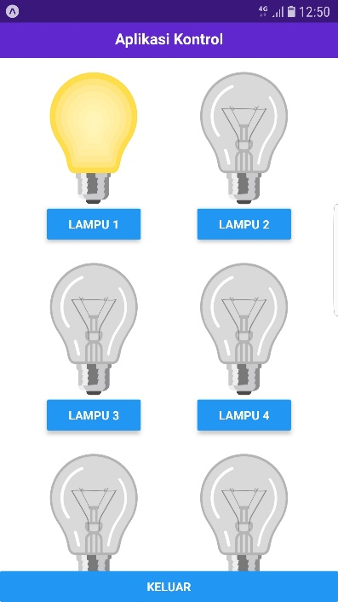
No | Aksi / Data Masukan | Yang Diharapkan | Hasil | Gambar
2 | Tab Tombol Lampu 2 | Lampu 2 Menyala | Sesuai | 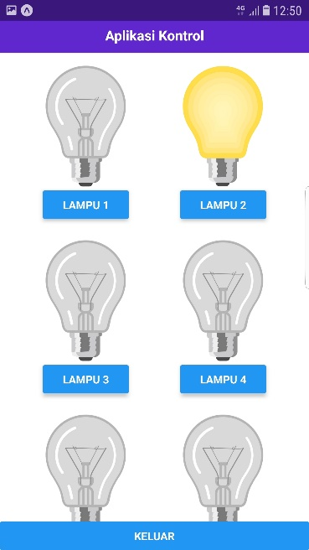
3 | Tab Tombol Lampu 3 | Lampu 3 Menyala | Sesuai | 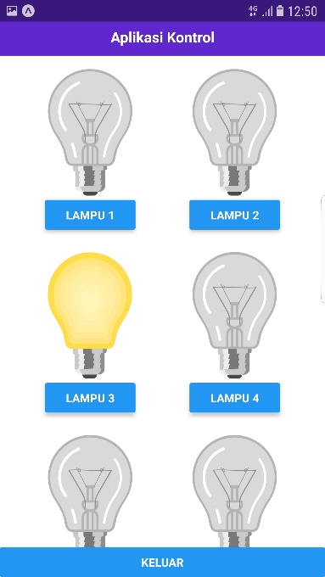

No | Aksi / Data Masukan | Yang Diharapkan | Hasil | Gambar
4 | Tab Tombol Lampu 4 | Lampu 4 Menyala | Sesuai | 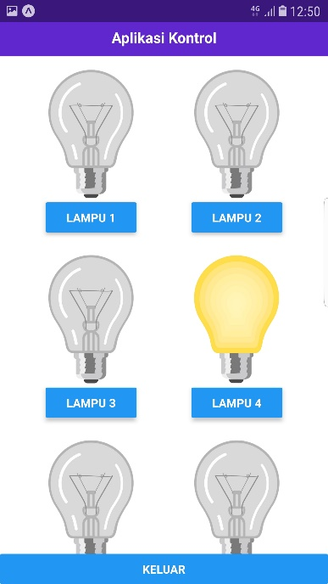
5 | Tab Tombol Lampu 5 | Lampu 5 Menyala | Sesuai | 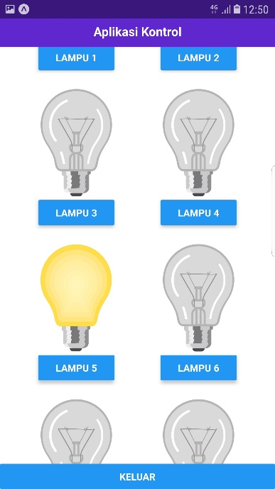

No | Aksi / Data Masukan | Yang Diharapkan | Hasil | Gambar
6 | Tab Tombol Lampu 6 | Lampu 6 Menyala | Sesuai | 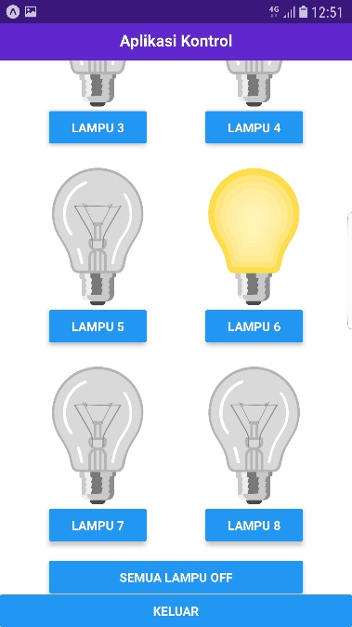
7 | Tab Tombol Lampu 7 | Lampu 7 Menyala | Sesuai | 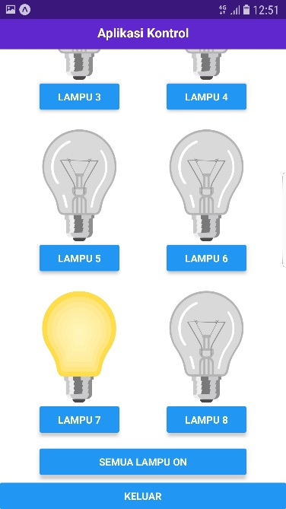

No | Aksi / Data Masukan | Yang Diharapkan | Hasil | Gambar
8 | Tab Tombol Lampu 8 | Lampu 8 Menyala | Sesuai | 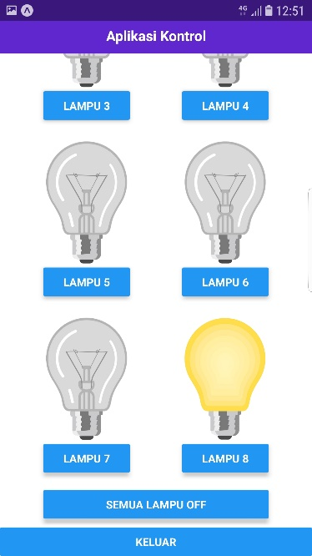
9 | Tab Tombol Lampu Semua ON | Semua Lampu Menyala | Sesuai | 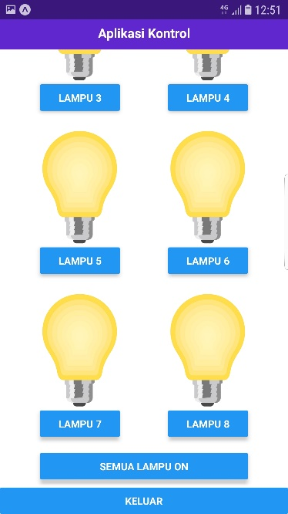

No | Aksi / Data Masukan | Yang Diharapkan | Hasil | Gambar
10 | Tab Tombol Lampu Semua OFF | Semua Lampu Mati | Sesuai | 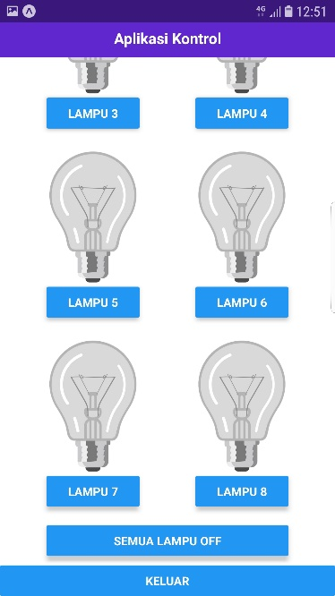

5.2.2 Proses Instalasi Sistem
- Pilih Tombol Install
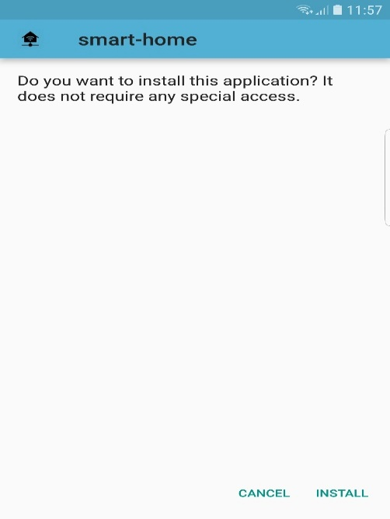

Gambar 5. 2 : Langkah Pertama Proses Instalasi

- Proses Pemasangan Aplikasi
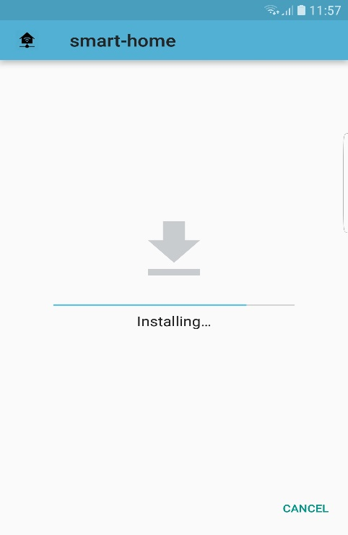

Gambar 5. 3 : Langkah Kedua Proses Instalasi
- Aplikasi Telah Terinstall
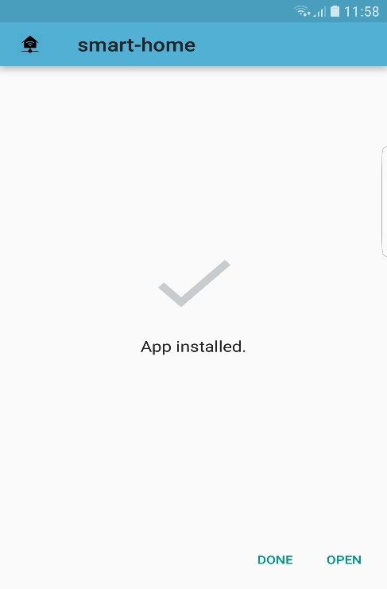

Gambar 5. 4 : Langkah Ketiga Proses Instalasi

VI
PENUTUP

6.1 Kesimpulan
Berdasarkan hasil perancangan dan hasil pengujian dari Aplikasi smartphone pengontrol lampu rumah menggunakan internet of thinks dapat disimpulkan sebagai berikut :
- Alat berhasil menghidupkan dan mematikan lampu dari jarak jauh dengan menggunakan aplikasi smartphone.
- Aplikasi smartphone yang dibuat dapat mengontrol lampu rumah menggunakan android berbasis IOT.

Saran
Dalam pembuatan aplikasi smartphone pengontrol lampu rumah menggunakan internet of things ini masih terdapat kekurangan - kekurangan. Saran yang dapat disampaikan untuk peneliti selanjutnya adalah pada aplikasi smartphone ini belum bisa memberikan notifikasi, apakah lampu menyala atau belum, pada penelitian selanjutnya disarankan untuk menambahkan sebuah modul ACS712 yang merupakan sensor tegangan listrik agar dapat di gunakan untuk membuat notivikasi on/off pada aplikasi smartphone.

DAFTAR PUSTAKA
[1] S. Samsugi, Ardiansyah, Dyan Kastutara “INTERNET OF THINGS (IOT): Sistem Kendali Jarak Jauh Berbasis Arduino Dan Modul Wifi Esp8266” Bandar Lampung : Universitas Teknokrat Indonesia
[2] Fauzan Masykur, Fiqiani Prasetiyowati “Aplikasi Rumah Pintar (Smart Home) Pengendali Peralatan Elektronik Rumah Tangga Berbasis Web” Ronowijayan Ponorogo : Universitas Muhammadiyah
[3] Andik Giyartono, Priadhana Edi Kresnha “Aplikasi Android Pengendali Lampu Rumah Berbasis Mikrokontroler ATMEGA328” Jakarta : Universitas Muhammadiyah
[4] Achmad Junaedi “Pembuatan Aplikasi Pengendali Penerangan Lampu Rumah Tangga Berbasis Android” Malang : Universitas Muhammadiyah
[5] Andrianto, Arief Susanto “Aplikasi Pengontrol Jarak Jauh Pada Lampu Rumah Berbasis Android” Kudus : Universitas Muria
[6] Muhammad Ma’mur, Kholifah Al Mubarokallah “Sistem Kendali Lampu Jarak Jauh Berbasis Web” Bandar Lampung : AMIK Dian Cipta Cindekia
[7] Agustina “Rancang Bangun Sistem Kendali ON/OFF Lampu melalui Android Berbasis Microcontroller 328” Sriwijaya : Politeknik Negeri Sriwijaya
[8] Prio Handoko “Sistem Kendali Elektronika Monolitik Berbasis Arduino UNO R3” Tangerang : Universitas Pembangunan Jaya
[9] Arthur Daniel Limantara, Yosef Cahyo Sutianto Purnomo, Sri Wiwoho Mudjanarko “Pemodelan Sistem Pelacakan Lot Parkir Kosong Berbasis Sensor Ultrasonic Dan INTERNET OF THINGS (IOT) Pada Lahan Parkir Diluar Jalan” Surabaya : Universitas Narotama
[10] Kurniawan “Purwa Rupa IOT (Internet of things) Kendali Lampu Gedung” Bandar Lampung : Universitas Lampung
[11] Apri Junaidi “Internet Of Things, Sejarah, Teknologi Dan Penerapannya” Bandung : Universitas Widyatama
[12] Nekie Jocom “Peran Smartphone Dalam Menunjang Kinerja Karyawan Bank Prismadana (Studi Pada Karyawan Bank Prismadana Cabang Airmadidi)” Vol.1 No.1 Th.2013
[13] Darma Setiawan “Prototipe Sistem Otomatisasi Pintu Pagar Berbasis Mikrokontroler Arduino R3 Via Bluetooth Android.apk” Bandar Lampung : Universitas Lampung
[14] https://www.researchgate.net/figure/Arduino-Uno-Front-and Back_fig10_317386157
[15] Sinarduino (2016). "Mengenal Arduino Software (IDE) “https://www.sinauarduino.com/artikel/mengenal-arduino-software-ide” Yokyakarta
[16] Febby Muhammad Ilham "Mengenal Arduino Uno R3" ilmuti.org,
Tangerang : Stmik Raharja
[17] https://s.kaskus.id/r480x480/images/fjb/2015/09/21/
_190021_1442849212.jpg
[18] Harry Yuliansyah “Uji Kinerja Pengiriman Data Secara Wireless Menggunakan Modul ESP8266 Berbasis Rest Architecture” Lampung : Institut Teknologi Sumatera
[19] http://www.sinauarduino.com/artikel/esp8266
[20] Gita Indah Marthasari, Aminudin, Yuda Munarko “Implementasi Web Service Untuk Mendukung Interoperabilitas Pada Aplikasi E-Commerce” Malang : Universitas Muhammadiyah
[21] https://salamadian.com/simbol-simbol-flowchart
[22] Muhamad tabrani, Enipudjiarti, “Penerapan metode waterfall pada sistem informasi invetroti PT. Pangen sehat sejahtera” Jakarta: STMIK Nusa Mandiri Jakarta
[23] Ade hendini, “Pemodelan UML Sistem Informasi Monitoring Penjualan Dan Stock Barang )” Pontianak: BSI Pontianak
[24] Supina batubara, “Analisis Dan Perancangan Berorientasi Objek Pada Website Rencana Pengembangan Pendidikan Dasar Kota” Medan: Universitas Pembangunan Panca Budi

[25] M Komarudin MZ, “Pengujian Perangkat Lunak Metode Black-Box Berbasis Equivalence Partitions Pada Aplikasi Sistem Informasi Sekolah” Metro: UM Metro
[26] Pengujian perangkat lunak, “parno.staff.gunadarma.ac.id/Downloads/…/RPL1_9_Pengujian_perangkat_lunak.pdf, 2018

LAMPIRAN
KODE PROGRAM
      - Kode Program Arduino
#include <SoftwareSerial.h>
SoftwareSerial IOT(2,3);
void setup() {
Serial.begin(9600);
while (!Serial);
IOT.begin(9600);
Serial.println("Project Is Running..!!!");
pinMode(4, OUTPUT);
pinMode(5, OUTPUT);
pinMode(6, OUTPUT);
pinMode(7, OUTPUT);
pinMode(8, OUTPUT);
pinMode(9, OUTPUT);
pinMode(10, OUTPUT);
pinMode(11, OUTPUT);
}
int lamp1 = 0;
int lamp2 = 0;
int lamp3 = 0;
int lamp4 = 0;
int lamp5 = 0;
int lamp6 = 0;
int lamp7 = 0;
int lamp8 = 0;
void loop() {
if(IOT.available() > 0) {
lamp1 = IOT.read();
lamp2 = IOT.read();
lamp3 = IOT.read();
lamp4 = IOT.read();
lamp5 = IOT.read();
lamp6 = IOT.read();
lamp7 = IOT.read();
lamp8 = IOT.read();
}
if(lamp1 == 1) {
digitalWrite(4, LOW);
}else {
digitalWrite(4, HIGH);
}
if(lamp2 == 1) {
digitalWrite(5, LOW);
}else {
digitalWrite(5, HIGH);
}
if(lamp3 == 1) {
digitalWrite(6, LOW);
}else {
digitalWrite(6, HIGH);
}
if(lamp4 == 1) {
digitalWrite(7, LOW);
}else {
digitalWrite(7, HIGH);
}
if(lamp5 == 1) {
digitalWrite(8, LOW);
}else {
digitalWrite(8, HIGH);
}
if(lamp6 == 1) {
digitalWrite(9, LOW);
}else {
digitalWrite(9, HIGH);
}
if(lamp7 == 1) {
digitalWrite(10, LOW);
}else {
digitalWrite(10, HIGH);
}
if(lamp8 == 1) {
digitalWrite(11, LOW);
}else {
digitalWrite(11, HIGH);
}
}

      - Kode Program ESP8266
#include <ESP8266WiFi.h>
#include <FirebaseArduino.h>
#define FIREBASE_HOST "smart-home-9aeec.firebaseio.com"
#define FIREBASE_AUTH "Lbrt7ZR9jR3I9rpeQzhPjzrHzNjyrIdyb7B0WwCA"
#define WIFI_SSID "Paradox Hotspot"
#define WIFI_PASSWORD "awepe1501"
int lamp1 = 0;
int lamp2 = 0;
int lamp3 = 0;
int lamp4 = 0;
int lamp5 = 0;
int lamp6 = 0;
int lamp7 = 0;
int lamp8 = 0;
void setup() {
Serial.begin(9600);
while (!Serial);
WiFi.begin(WIFI_SSID, WIFI_PASSWORD);
Firebase.begin(FIREBASE_HOST, FIREBASE_AUTH);
}
void loop() {
if (WiFi.status() != WL_CONNECTED) {
return;
}
if (Firebase.failed()) {
Serial.print("Tidak bisa mengambil data dari firebase");
Serial.println(Firebase.error());
Firebase.begin(FIREBASE_HOST, FIREBASE_AUTH);
return;
}
lamp1 = Firebase.getInt("lamp1");
lamp2 = Firebase.getInt("lamp2");
lamp3 = Firebase.getInt("lamp3");
lamp4 = Firebase.getInt("lamp4");
lamp5 = Firebase.getInt("lamp5");
lamp6 = Firebase.getInt("lamp6");
lamp7 = Firebase.getInt("lamp7");
lamp8 = Firebase.getInt("lamp8");
Serial.write(lamp1);
Serial.write(lamp2);
Serial.write(lamp3);
Serial.write(lamp4);
Serial.write(lamp5);
Serial.write(lamp6);
Serial.write(lamp7);
Serial.write(lamp8);
}

      - Kode Program Aplikasi
import React, { Component } from 'react'
import { View, StyleSheet, Image, Button } from 'react-native';
import LampOne from './LampOne';
import LampTwo from './LampTwo';
import LampTrhee from './LampTrhee';
import LampFour from './LampFour';
import LampFive from './LampFive';
import LampSix from './LampSix';
import LampSeven from './LampSeven';
import LampEight from './LampEight';
import firebase from 'firebase'
const config = {
apiKey: "AIzaSyAcwfzn8kQC-RYhj1j6a_XFcVcVTaDItBU",
authDomain: "smart-home-9aeec.firebaseapp.com",
databaseURL: "https://smart- home-9aeec.firebaseio.com",
projectId: "smart-home-9aeec",
storageBucket: "smart-home-9aeec.appspot.com",
messagingSenderId: "723860355626"
};
firebase.initializeApp(config);

export class Lampu extends Component {
constructor(props) {
super(props)
this.state ={
lamp1:false,
lamp1:false,
lamp2:false,
lamp3:false,
lamp4:false,
lamp5:false,
lamp6:false,
lamp7:false,
lamp8:false,
}
this.data = firebase.database();
setTimeout(this.getData, 1000)
}
componentDidMount = () => {
this.getData()
}
componentWillUnmount = () => {
this.getData()
}
getData = () => {
for(let i = 1; i < 8; i++) {
this.data.ref(`lamp${i}`).on('value', (data) => {
let status = false
if(data.val() === 1) {
status = true
} else {
status = false
}
this.setState({`lamp${i}`:status})
})
}
}
OnOff = (nama, saklar) => {
this.data.ref(nama).set(saklar)
}
render() {
const { lamp1, lamp2, lamp3, lamp4, lamp5, lamp6, lamp7, lamp8 } = this.state
return (
<View style={styles.lampu}>
<View style={styles.boxLamp}>
<LampOne lampu={lamp1} btnLampu={this.OnOff} />
<LampTwo lampu={lamp2} btnLampu={this.OnOff}/>
</View>
<View style={styles.boxLamp}>
<LampTrhee lampu={lamp3} btnLampu={this.OnOff}/>
<LampFour lampu={lamp4} btnLampu={this.OnOff}/>
</View>
<View style={styles.boxLamp}>
<LampFive lampu={lamp5} btnLampu={this.OnOff}/>
<LampSix lampu={lamp6} btnLampu={this.OnOff}/>
</View>
<View style={styles.boxLamp}>
<LampSeven lampu={lamp7} btnLampu={this.OnOff}/>
<LampEight lampu={lamp8} btnLampu={this.OnOff}/>
</View>
</View>
)
}
}
const styles = StyleSheet.create({
lampu: {
flex: 1,
flexDirection: 'column',
justifyContent: 'center',
marginLeft: 40,
marginRight: 40,
},
boxLamp: {
flex: 1,
flexDirection: 'row',
justifyContent: 'space-between'
}
})
export default Lampu

Riwayat Hidup Peneliti

Nama : Abd. Wahid Pakaya
Tempat, Tgl Lahir : Gorontalo, 15 Januari 1996
Pekerjaan : Mahasiswa
Email : abdulwahidpakaya@hackermail.com
Riwayat Pendidikan :
- Tahun 2007 , menyelesaikan Pendidikan di Sekolah Dasar, SDN No. 91 Kota Gorontalo
- Tahun 2010, menyelesaikan Pendidikan di Sekolah Menengah Pertama, SMP Negeri 6 Kota Gorontalo
- Tahun 2013, menyelesaikan Pendidikan Sekolah Menengah Atas, SMK Negeri 1 Kota Gorontalo
- Tahun 2015, Mendaftar dan diterima menjadi Mahasiswa di Fakultas Ilmu Komputer Universitas Ichsan Gorontalo.

